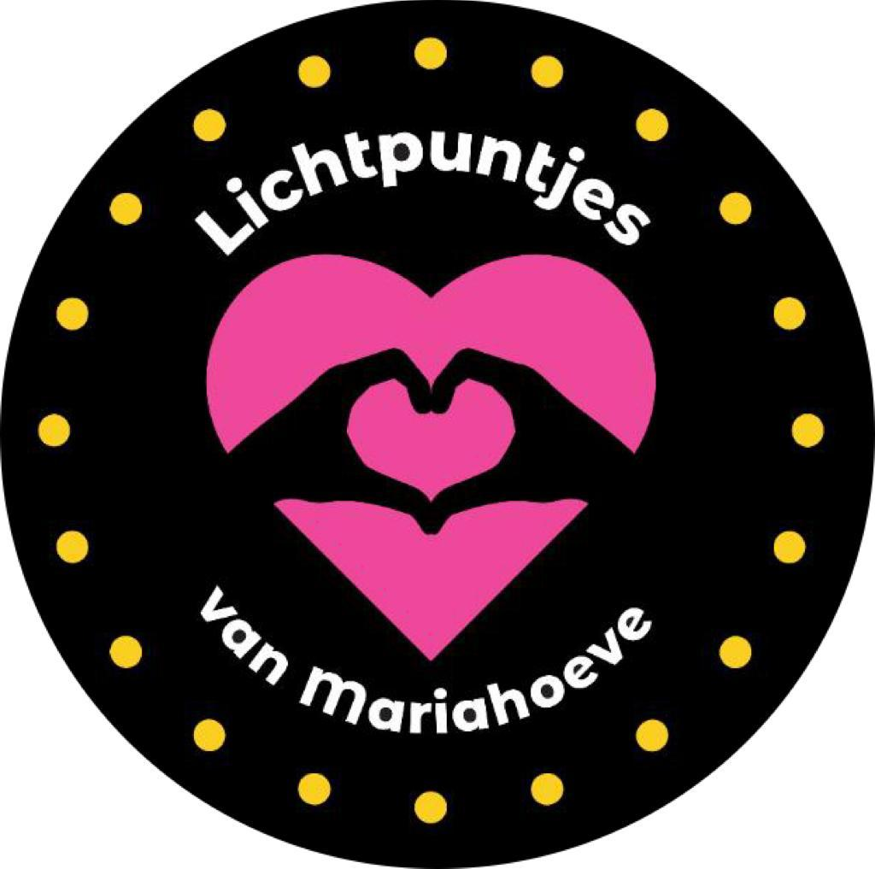

JAARVERSLAG 2022
 info@lichtpuntjesvanmariahoeve.nl

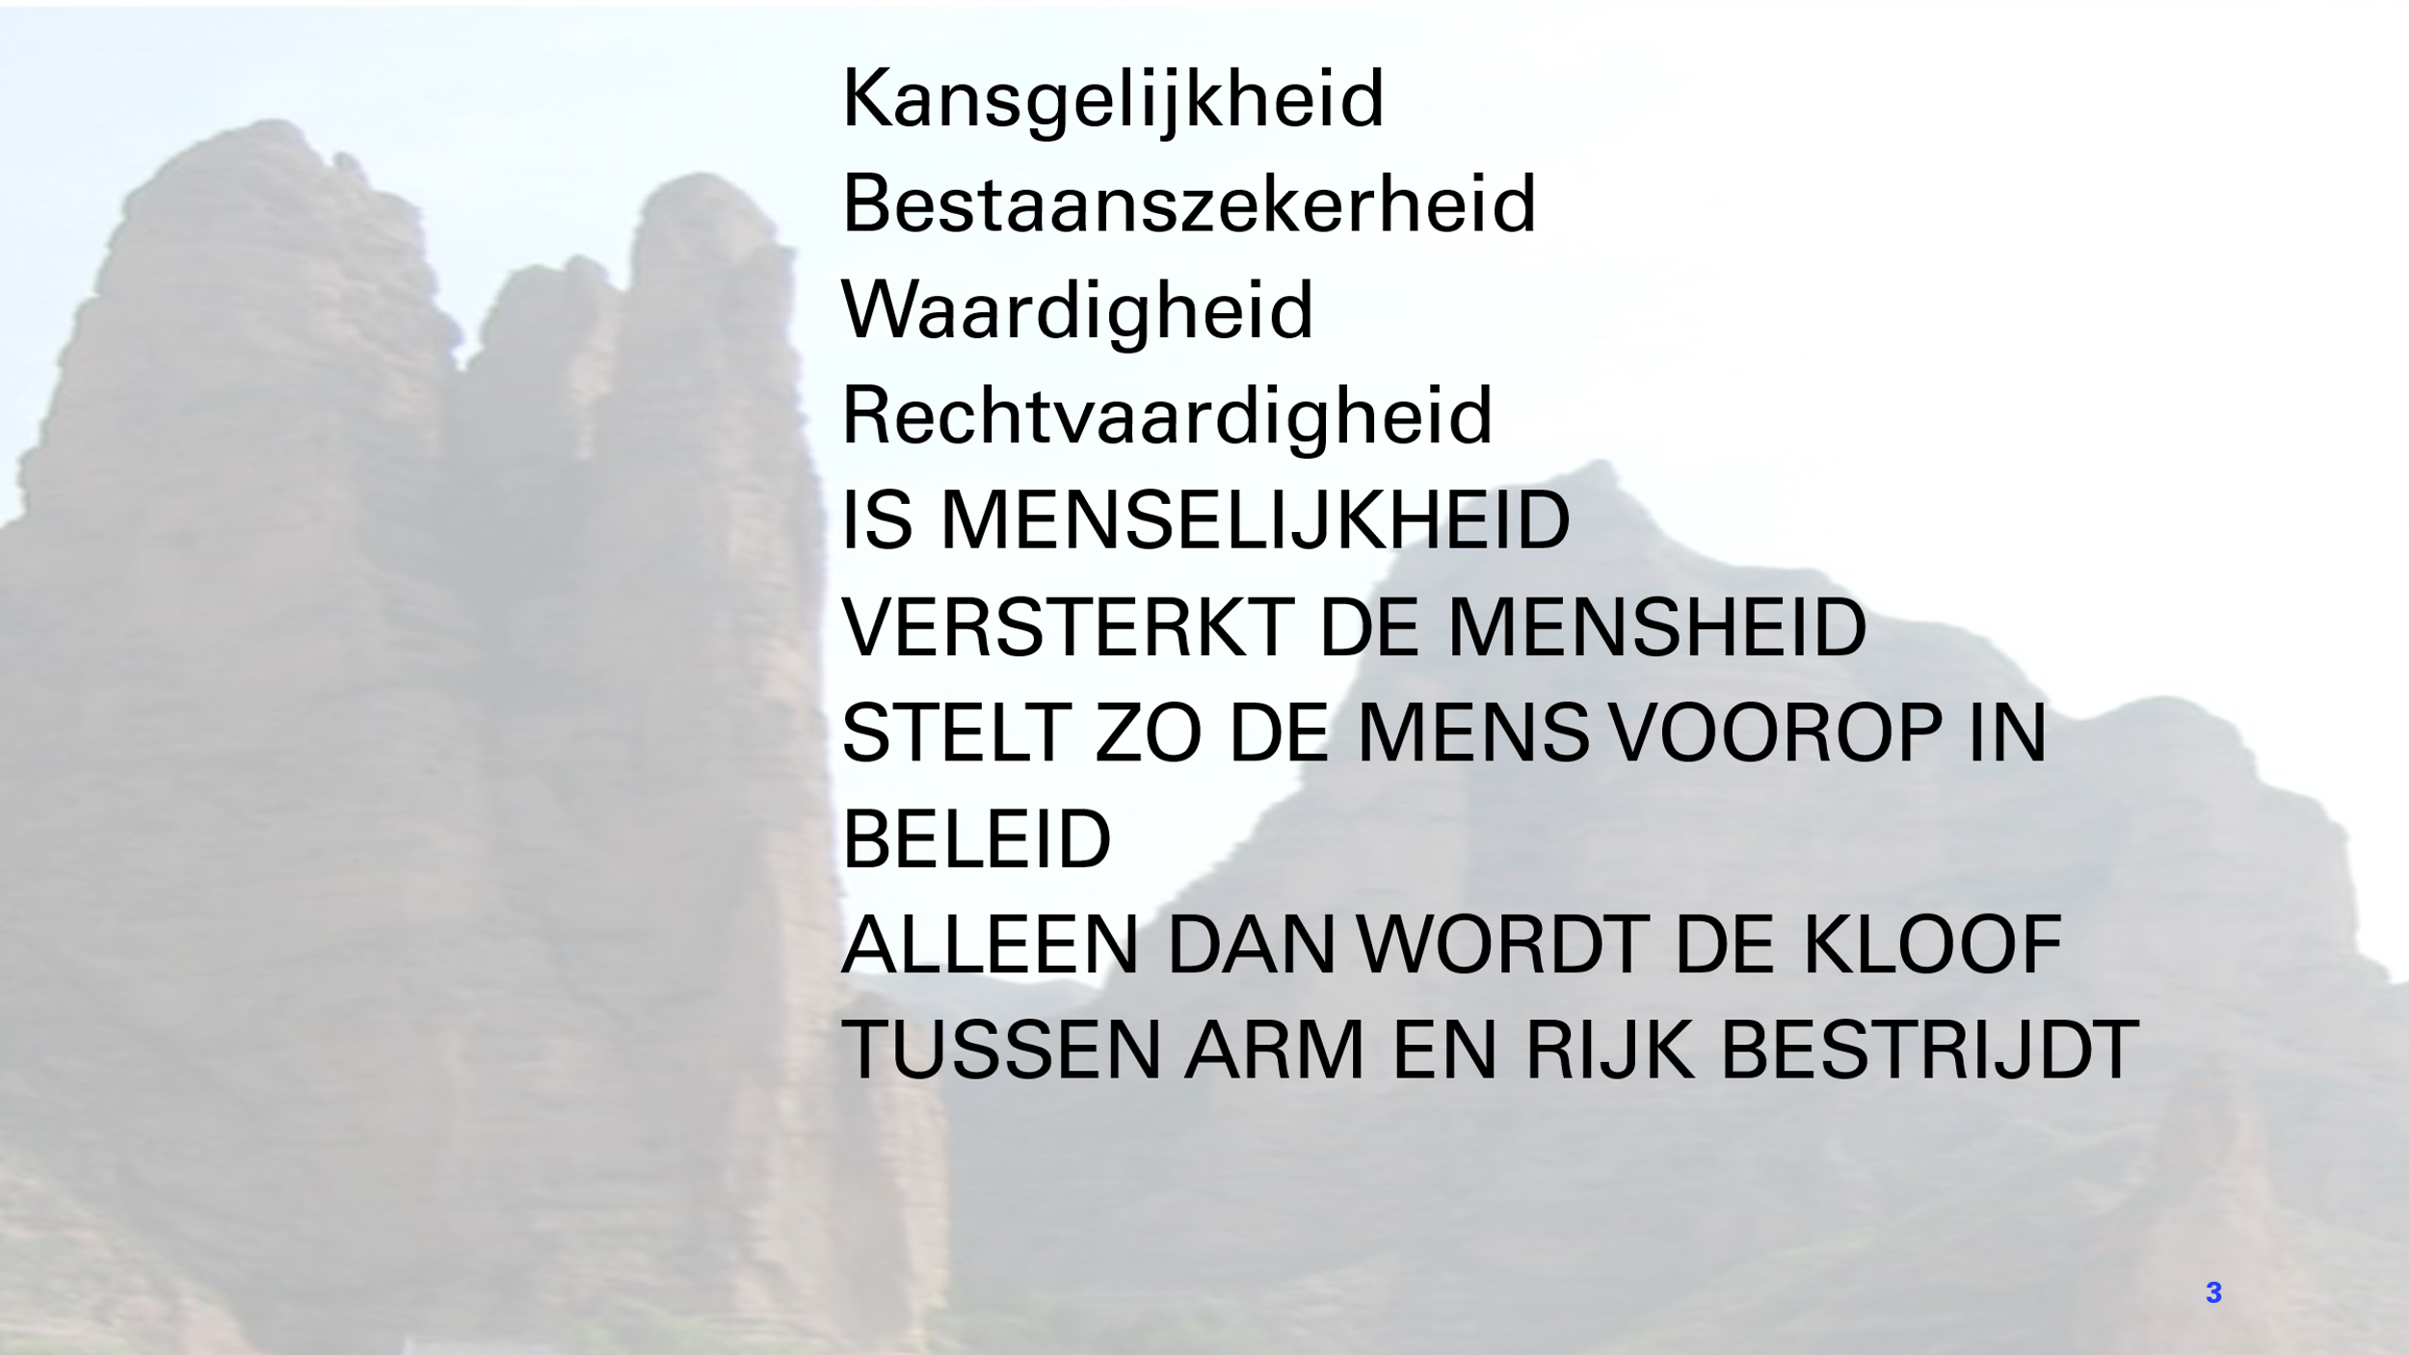
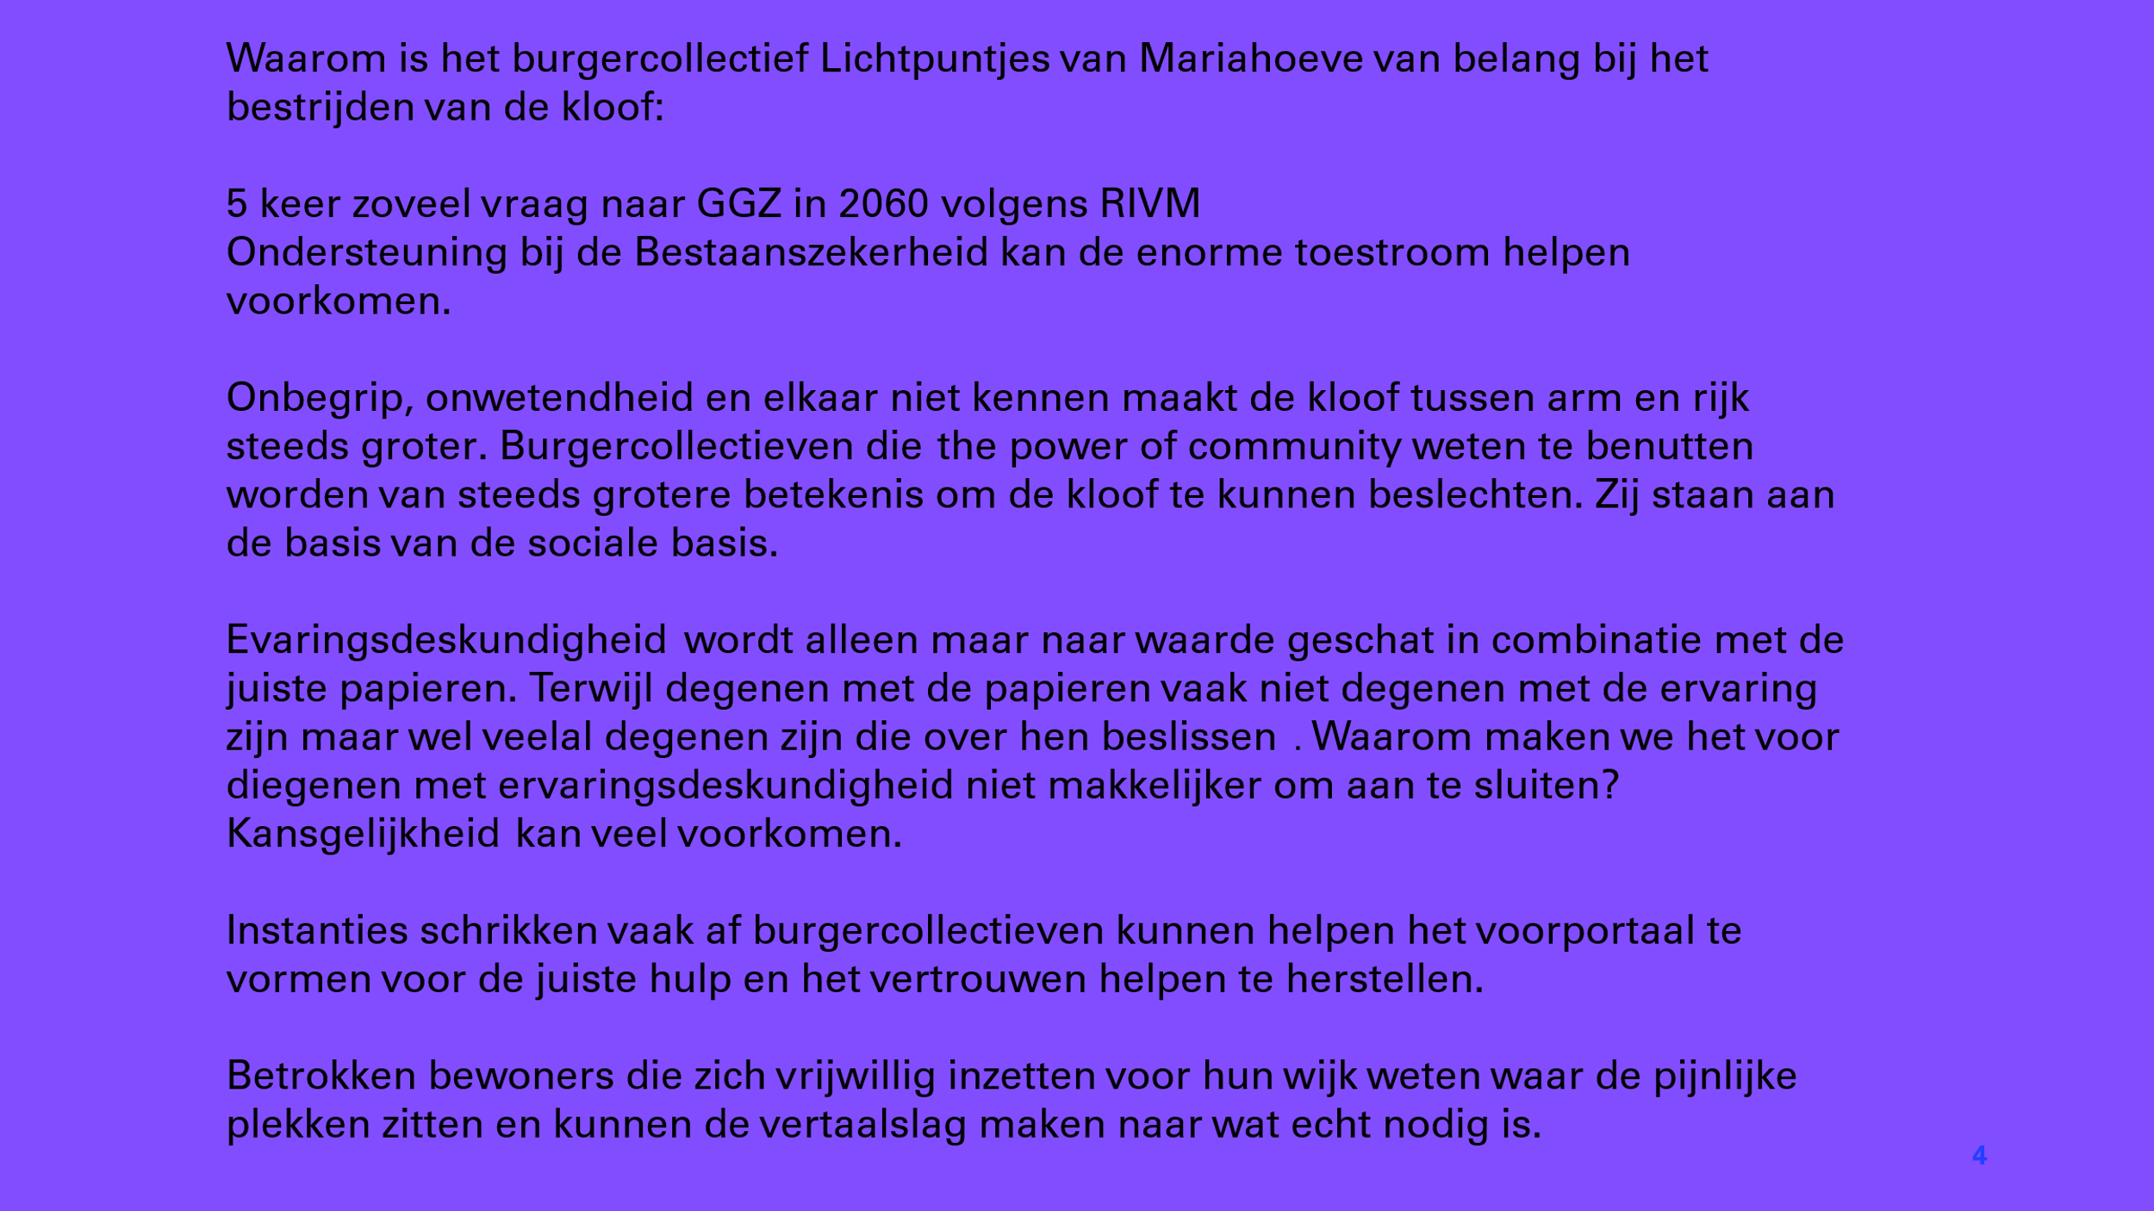
Algemene gegevens

Statutaire naam : Stichting Lichtpuntjes van Mariahoeve
Organisatietype : Stichting
Opgericht : 25 februari 2021
KvK Nummer : 82010005
Bankrekening (IBAN) : NL11RABO0367888653
Bezoekadres & Correspondentieadres : Familiecentrum Lichtpuntjes
Het Kleine Loo 214
2592 CK Den Haag
:

Website : www.lichtpuntjesvanmariahoeve.nl
E-mail : info@lichtpuntjesvanmariahoeve.nl

Bestuur
Voorzitter : Inge van de Vooren
Secretaris : Agapi Bretzou
Penningmeester : Trang Hang

Directie
Initiatiefneemster
en Algemeen Directeur : Naomi Barki-van Vliet
Zakelijk Directeur : Yousif Barki

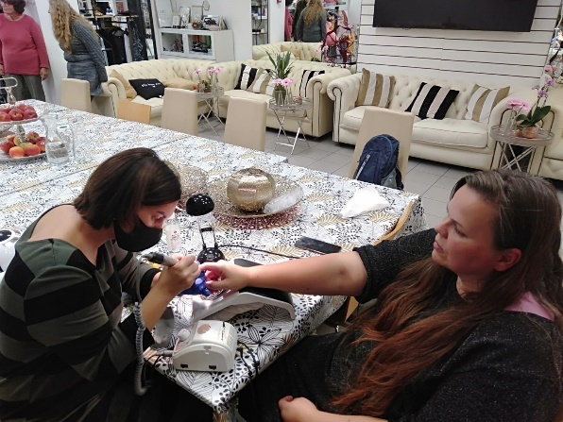
Het Jaar 2022 was een bijzonder jaar voor ons. De ruimte die we bij KunstPost huurden, bleek al snel veel te klein voor ons te zijn en we waren niet zichtbaar. Eind 2021 stelden we de vraag aan de voorzitter van de winkeliersvereniging of wij de leegstand in het winkelcentrum mochten opvullen. Samen in gesprek met de projectontwikkelaars van ons winkelcentrum werd de ruimte aan het Kleine Loo 214 toegewezen en mochten we het tegen leegstand gebruiken en wordt ons de huur dus gesponsord. April 2022 kregen we de sleutels en konden we aan de slag om van deze mooie locatie ons Familiecentrum Lichtpuntjes te maken.
De officiële opening was in september 2022. Dol gelukkig met ons team van vrijwilligers met een eigen plek waar je die dingen kan doen die nuttig zijn voor de wijk en voor ons team. Van huiskamer tot tweedehands kleding en speelgoed tot een kleine professionele keuken die we gesponsord kregen van 2Samen. Vanuit deze mooie A-locatie kunnen we die plek worden voor onze wijk waar buurtkracht samenkomt.

We kijken terug op een jaar van groei en we kijken vooruit naar meer groei. Onze stichting is werkgever geworden van initiatiefneemster Naomi Barki-van Vliet en van Yousif Barki ons commerciële talent en bezig met het opzetten van een netwerk van manpower. Nu is de wens nog sterker om wijkbewoners met een afstand tot de arbeidsmarkt kansen bij ons te bieden van vrijwilligerswerk met een vaste vergoeding tot aan werk bij ons tegen een goed loon om uit de armoede te kunnen breken. De komende jaren zullen wij ons hier hard voor maken.

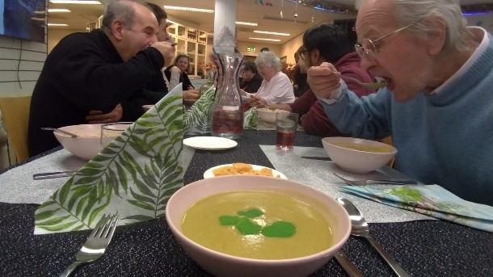
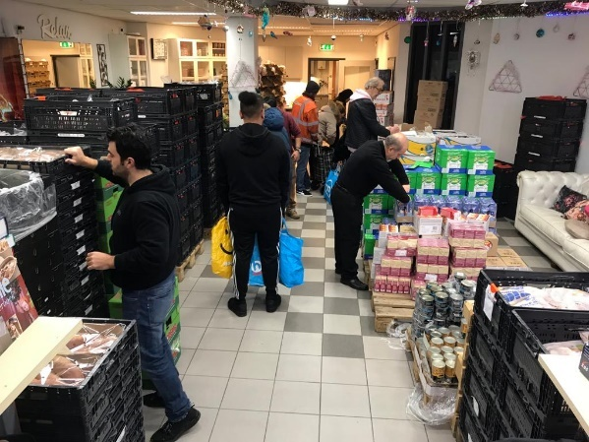
We hebben allerlei activiteiten georganiseerd van buurtontbijten tot diners, van kinderactiviteiten tot aan beauty workshops. Een zeer mooi project was de bammetjesbar die het laatste kwartaal van 2022 startte en wij eerst voor basisschool de Leeuwerikhoeve uitvoerden en in december ook voor de Vuurvlinder (nu de Diamant). Het was alsof een droom uitkwam we konden prachtige boodschappen pakketten uitdelen waarvan de ouders thuis konden zorgen voor een goed ontbijt en goed gevuld lunchbakje en zelfs producten voor het warm eten. Elke tas had een waarde van 80 euro ongeveer. We hielpen er ongeveer 150 huishoudens mee in Mariahoeve die ondersteuning konden gebruiken. Uiteraard hielpen we daarnaast ook gemiddeld 40 huishoudens met onze wekelijkse pakketjes die het heel zwaar hebben.
Ook starten we samen met Community Led Local Development ons project: Energie besparen doen we samen! We gaan in 2023 met 9 van onze vrijwilligers die zijn getraind tot energiecoaches 90 huishoudens die tot de minima behoren in onze wijk helpen te besparen op hun energierekening. Van kleine energiebesparende middelen tot aan grotere energie bespaarders zoals een inductieplaat, maar ook met voorlichting helpen we huishoudens die kampen met energiearmoede. We gaan in samenwerking met Duurzaam Den Haag, de Energiebank en Heba dit professioneel aanpakken.
Belangrijke partners dit jaar waren voor ons Gemeente Den Haag stadsdeel Haagse Hout, stichting Doen, 2Samen, Staedion, fonds 1818, Van Molsbergen en Garbe en Winkelcentrum Mariahoeve, en donateurs zoals wijkbewoners die allemaal kleding en schoeisel en speelgoed inbrengen maar ook Soroptimisten die vele drogisterijartikelen hebben ingezameld. Zonder financiële steun waren al onze mooie activiteiten en groei niet mogelijk. Daarom zijn wij deze partijen zeer erkentelijk.
Speciale dank gaat uit naar al onze lieve vrijwilligers hun steun en harde werk is onmisbaar. Daar waar wij eerst een powervrouwen team waren is er dit jaar olv Yousif Barki een start gemaakt met een manpower team.
We kijken dus terug op een zeer bijzonder jaar en hopen de komende jaren nog heel veel moois met de kracht van bewoners uit onze mooie wijk Mariahoeve te mogen doen: The Power of Community!

Warme groet van Naomi Barki-van Vliet Oprichtster van stichting Lichtpuntjes van Mariahoeve

Inleiding
De stichting Lichtpuntjes van Mariahoeve is gevestigd in Mariahoeve in Den Haag en is opgericht 25 februari 2021.

Statutair Doel
Het doel van de stichting is: de leefbaarheid, sociale cohesie en wijkbetrokkenheid voor en van de bewoners in de wijk Mariahoeve en omstreken te verbeteren zonder onderscheid te maken in ras, geloof en politieke overtuiging, alsmede om in de wijk en omstreken bij te dragen in de zorg voor de kwetsbare bewoners zowel in mentale, fysieke als praktische zin. Het bestrijden van armoede, eenzaamheid en achterstand van wijkbewoners en mensen in de omgeving.

Onze visie:
Stichting Lichtpuntjes van Mariahoeve vindt dat iedereen kansen verdient. Kans op een beter bestaan en kans op warme sociale contacten. Hierom zetten wij de kracht van burgers in zowel bij het samenwerken binnen een team van vrijwilligers als bij het inzetten van incidentele hulp vanuit onze omgeving. Wij bieden hulp door vriendelijke daden, de zogenoemde lichtpuntjes. Op deze wijze dragen wij bij aan het vergroten van zelfredzaamheid, versterken van de sociale cohesie, terugdringen van de sociale eenzaamheid en het verlichten van armoede. Wij stimuleren de gemeenschapszin door projecten en activiteiten waarbij een ieder op talenten wordt aangesproken en in eigen kracht mag floreren.

Onze missie:
Stichting Lichtpuntjes van Mariahoeve zet zich belangeloos voor haar eigen directe woonomgeving in voor diegenen die dat het hardst nodig hebben. Hierdoor weten we veel burgers aan ons te binden die meehelpen en voor ondersteuning bij ons aankloppen. Door oprechte betrokkenheid vormen wij een laagdrempelige schakel daar waar gevestigde instanties niet verder gaan of simpelweg mensen niet in beeld krijgen.

Onze ambities:
- Het bestendigen en formaliseren van lopende activiteiten en projecten in het kader van solidariteit, ondersteuning en empowerment
- Het uitbouwen en formaliseren van een groot en divers vrijwilligersbestand voor activiteiten en projecten.
- Het gaan vormen van een natuurlijk en laagdrempelig aanspreekpunt voor alle bewoners die willen helpen en die hulp kunnen gebruiken.
- Het snel, verantwoord en adequaat kunnen reageren in (nood)situaties waar instanties noodgedwongen achterblijven.
- Door samen te werken met welzijnsinstanties zijn wij er in toe staat om snel, verantwoord en adequaat te reageren in (nood)situaties.
- Het goed kunnen signaleren en voor het voetlicht brengen van maatschappelijke/sociale knelpunten in de wijk bij instanties
- Het als gesprekspartner gaan bijdragen aan de vorming en het behoud van een krachtige en solidaire wijk waarbinnen het voor iedereen prettig is en veilig is om zichzelf te zijn
- Het vergroten van het netwerk door het opbouwen en onderhouden van goede banden met organisaties die kunnen bijdragen aan het bereiken van onze missie en visie
- Werken vanuit een centrale ruimte in de wijk die zichtbaar en toegankelijk is.

  Prioriteiten Lichtpuntjes  - Sociale cohesie vergroten, leefbaarheid verbeteren, gezondheid verbeteren.  - Eenzaamheid verlichten en armoede verlichten.    TOEGEVOEGD  PRIORITEITEN  - A-locatie in de wijk waardoor zichtbaarheid verbeterd  - Buurtkracht verder mobiliseren    Kansen voor vrijwilligers  - Passend vrijwilligerswerk binnen onze stichting en een vergoeding daarvoor ontvangen.  - Een steunnetwerk met elkaar creëren dat helpt weer te dromen, te durven en te doen. |  | motivatie
Stukje achtergrond vanuit initiatiefneemster van Lichtpuntjes van Mariahoeve
Toen ik 11 jaar geleden in de wijk Mariahoeve kwam wonen vanuit Friesland met mijn dochtertje van 1 jaar, viel mij al heel snel op, met name in de speeltuin en park de Horst, hoeveel kinderen zonder toezicht urenlang zonder eten of drinken op straat doorbrengen met name in de zomer zag ik dit gebeuren. Ik ondervond dat er weinig tot geen activiteiten voor jonge kinderen waren, daarom ben ik zelf ooit gestart met de peuter doe en dansgroep als vrijwilliger en danste, zong en las boekjes voor met de ouders en hun kinderen van 0-4 jaar. Door de jaren heen ontstond het verlangen, ook vanuit eigen ervaring sprekende, naar meer steun voor ouders en hun kinderen vanuit positief jeugdbeleid niet alleen vanuit problematiek. Ik had behoefte aan leuke dingen in mijn omgeving door ziekte had ik weinig energie, dan wil je het graag in je eigen wijk vinden. Het wijkcentrum Mariahoeve bood vooral bij jeugdwerk omgang met kinderen met problemen wat niet paste bij de veilige omgeving en positieve stimulerende omgeving die ik mijn kinderen wilde bieden want de tweede dochter was inmiddels geboren. Ik was een moeder die ook hulp nodig had vanuit psychische overbelasting na de bevalling. Daarom ben ik zelf dingen gaan opzetten al voor de geboorte van mijn 2e dochter die nu inmiddels bijna 8 is. Ik laat mij inspireren door wat kinderen en jongeren leuk vinden wat hun belevingswereld is. En ondersteun graag ouders waar ik kan en doe dat inmiddels met een team van 30 actieve vrijwilligers hoofdzakelijk moeders en vaders uit onze wijk Mariahoeve. Ik besefte dat het hebben van een eigen ruimte en plek belangrijk is en nu met deze prachtige plek in het winkelcentrum Mariahoeve waar wij als stichting Lichtpuntjes van Mariahoeve ons Familiecentrum Lichtpuntjes hebben gevestigd is mijn droom om een veilige plek voor kinderen en jongeren en hun ouders te creëren binnen handbereik. Maar bij uitbreiding ook de opa’s en oma’s in onze wijk of wel senioren en alleenstaanden zijn wij ons ook met liefde over aan het ontfermen.
Wij werken vanuit buurtkracht met bewoners voor bewoners in de wijk Mariahoeve in stadsdeel Haagse Hout. Zij zetten zich allen vrijwillig in voor een beter bestaan voor henzelf en wijkbewoners. Bijna al onze teamleden hebben te maken met armoede, sociale eenzaamheid en of multiproblematiek. Wij spreken niet over de doelgroep wij zijn de doelgroep. Wij werken voor onze wijkbewoners zowel kinderen als volwassen die te maken hebben met armoede en/of in sociaal isolement verkeren.
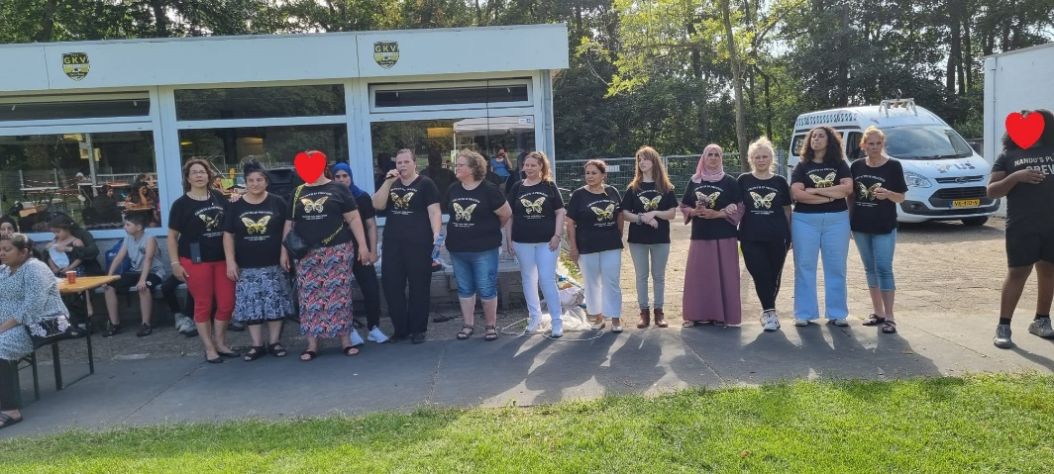
Bovenstaande foto een deel van ons vrijwilligersteam.
Samen proberen wij lichtpuntjes te bieden en er te zijn voor elkaar. It takes a village to raise a child dus we creëren in ons familiecentrum een fijne sfeer voor zowel de ouders als de kinderen. We hebben oog voor de personen achter de problemen. We luisteren naar hun behoeftes en die van hun kinderen.
Het aller belangrijkste is onze motivatie om er te zijn voor onze medemens en die dingen te doen die van belang zijn in onze wijk juist voor diegenen die al zo lang steun verdienden. Door onze wijk en omgeving te betrekken bij wat we doen is er een netwerk van buurtkracht aan het ontstaan wat fantastisch is om te mogen ervaren.
Onze wijk Mariahoeve in Den Haag in het stadsdeel Haagse Hout is ons werkterrein. Deze mooie groene wijk heeft helaas ook te kampen met vele huishoudens die in armoede leven. We bemerken dat door Corona, de crisis door de oorlog in Oekraïne, de hoge inflatie en hoge energieprijzen dat mensen die voorheen zich nog konden redden het nu ook moeilijk hebben, dus de groep mensen die hulp nodig heeft neemt flink toe. Echter is de focus op het bestrijden van armoede vooral op Zuid West gericht en is er weinig aandacht en geld voor Mariahoeve vanuit beleid. Wij proberen met onze stichting daar zeker wat aan te doen zodat ook die huishoudens die het financieel zwaar hebben in onze wijk steun krijgen waar mogelijk.
Als wij kijken naar onze mooie groene wijk en naar de cijfers in ons wijkprofiel, wijkatlas, en onze eigen ervaring, dan zien we dat de armoede en eenzaamheid in onze wijk best groot is. Van de 14.566 bewoners in Mariahoeve als we Marlot buiten beschouwing houden hebben 2.913 bewoners een minimum inkomen en 1.748 problematische schulden. Mensen die inkomen krijgen uit de WW-uitkering en bijstand ligt op ruim 13 procent omgerekend 1.894 personen. In heel Den Haag heeft 48% een laag inkomen voor Mariahoeve geldt dat ruim 60% een laag inkomen heeft. Een laag inkomen hebben 8.740 bewoners in Mariahoeve. Hiervan werkt een groot deel, dus de categorie werkende armen is bovengemiddeld hoog in onze wijk. De Voedselbank bedient gemiddeld 50 huishoudens in onze wijk Mariahoeve. Wijkz verwijst bij regelmaat cliënten die in armoede leven en net niet voor de voedselbank in aanmerking komen naar ons door voor voedselhulp. Daarnaast is er sprake van veel multiproblematiek. Volgens Staedion haar wijkconsulenten uit 2022 heeft een derde van Staedion haar sociale huurwoningen in onze wijk heeft te maken met psychiatrische problematiek. Bekend is dat juist deze groep ook veelal getroffen wordt door armoede en eenzaamheid bron het beleidsstuk met z’n allen niet alleen waarin ook de groep alleenstaande moeders en personen met een niet Westerse achtergrond en ouderen op een hogere leeftijd benoemd worden maar ook jongeren die hoge eenzaamheidscijfers laten zien. Deze groepen hebben wij allemaal in beeld sterker nog een groot deel van ons team is een alleenstaande moeder met een niet westerse achtergrond. De eenzaamheidcijfers zijn in onze wijk ruim 63% als gemiddelde van alle buurten los van Marlot en daarmee hoger dan de 52% in heel Den Haag Eenzaamheid | Buurtatlas (vzinfo.nl) laat inmiddels zien dat in Den Haag de cijfers gestegen zijn naar 58,6% en in onze wijk Mariahoeve gemiddeld 63%. We hebben het dan over sociale eenzaamheid en emotionele eenzaamheid. Onze wijk wordt ook wel het afvoerputje van de GGZ genoemd. Het RIVM heeft voorspelt dat in 2060 een enorme toeloop zal zijn van wel 5 keer zoveel naar de GGZ terwijl volgens hen dit voorkomen kan worden door de bestaanszekerheid van mensen te vergroten. Wij zetten ons ook voor deze groep kwetsbare bewoners in, ook zij vormen een deel van ons team.

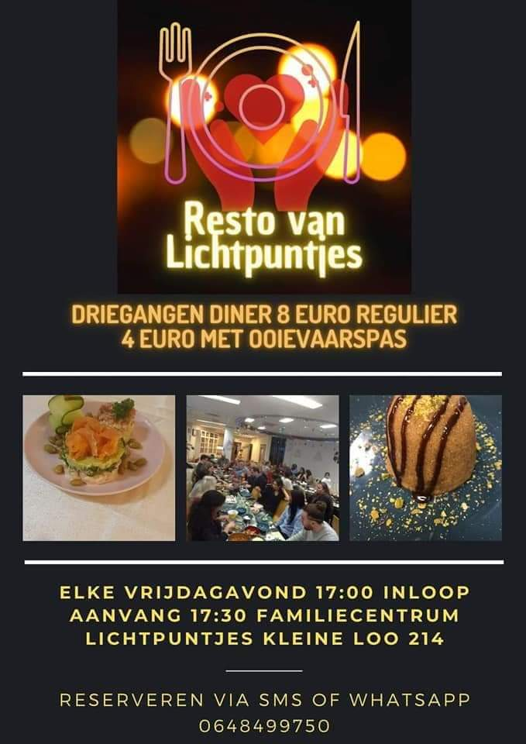
Gezond en lekker eten
Ontmoeting en gezelligheid
Verbinding
Elke vrijdagavond bij Resto van Lichtpuntjes

activiteiten
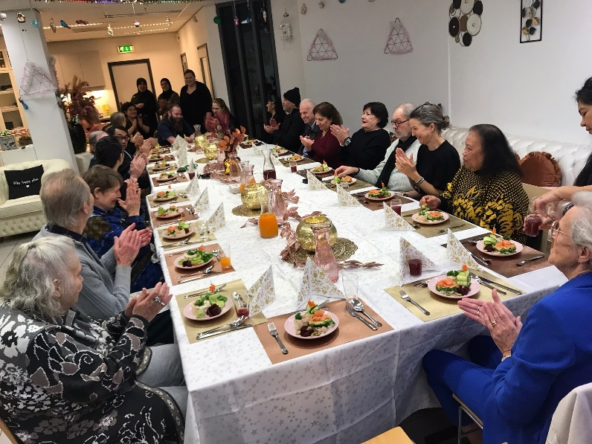
Voor de lockdown kookten we al in het wijkcentrum en maakten we al een start met ons eigen Resto van Lichtpuntjes. Tijdens de eerste Lockdown in 2021 werden we zelfstandig en kookten vele maatlijden voor onze wijk en omgeving om met name de senioren te ondersteunen met gratis maatlijden die we bij hen bezorgden. Toen wij onze eigen locatie kregen in het winkelcentrum Mariahoeve en onze keuken die voor een groot deel gesponsord door 2Samen is, af was, konden we in onze eigen ruimte koken. We verzorgen elke vrijdag een lekker driegangen diner voor de wijk in ons eigen Familiecentrum Lichtpuntjes.
Uiteraard gebruiken wij onze locatie goed en verzorgen wij nog meer activiteiten zoals u op het schema op de volgende pagina kan zien.

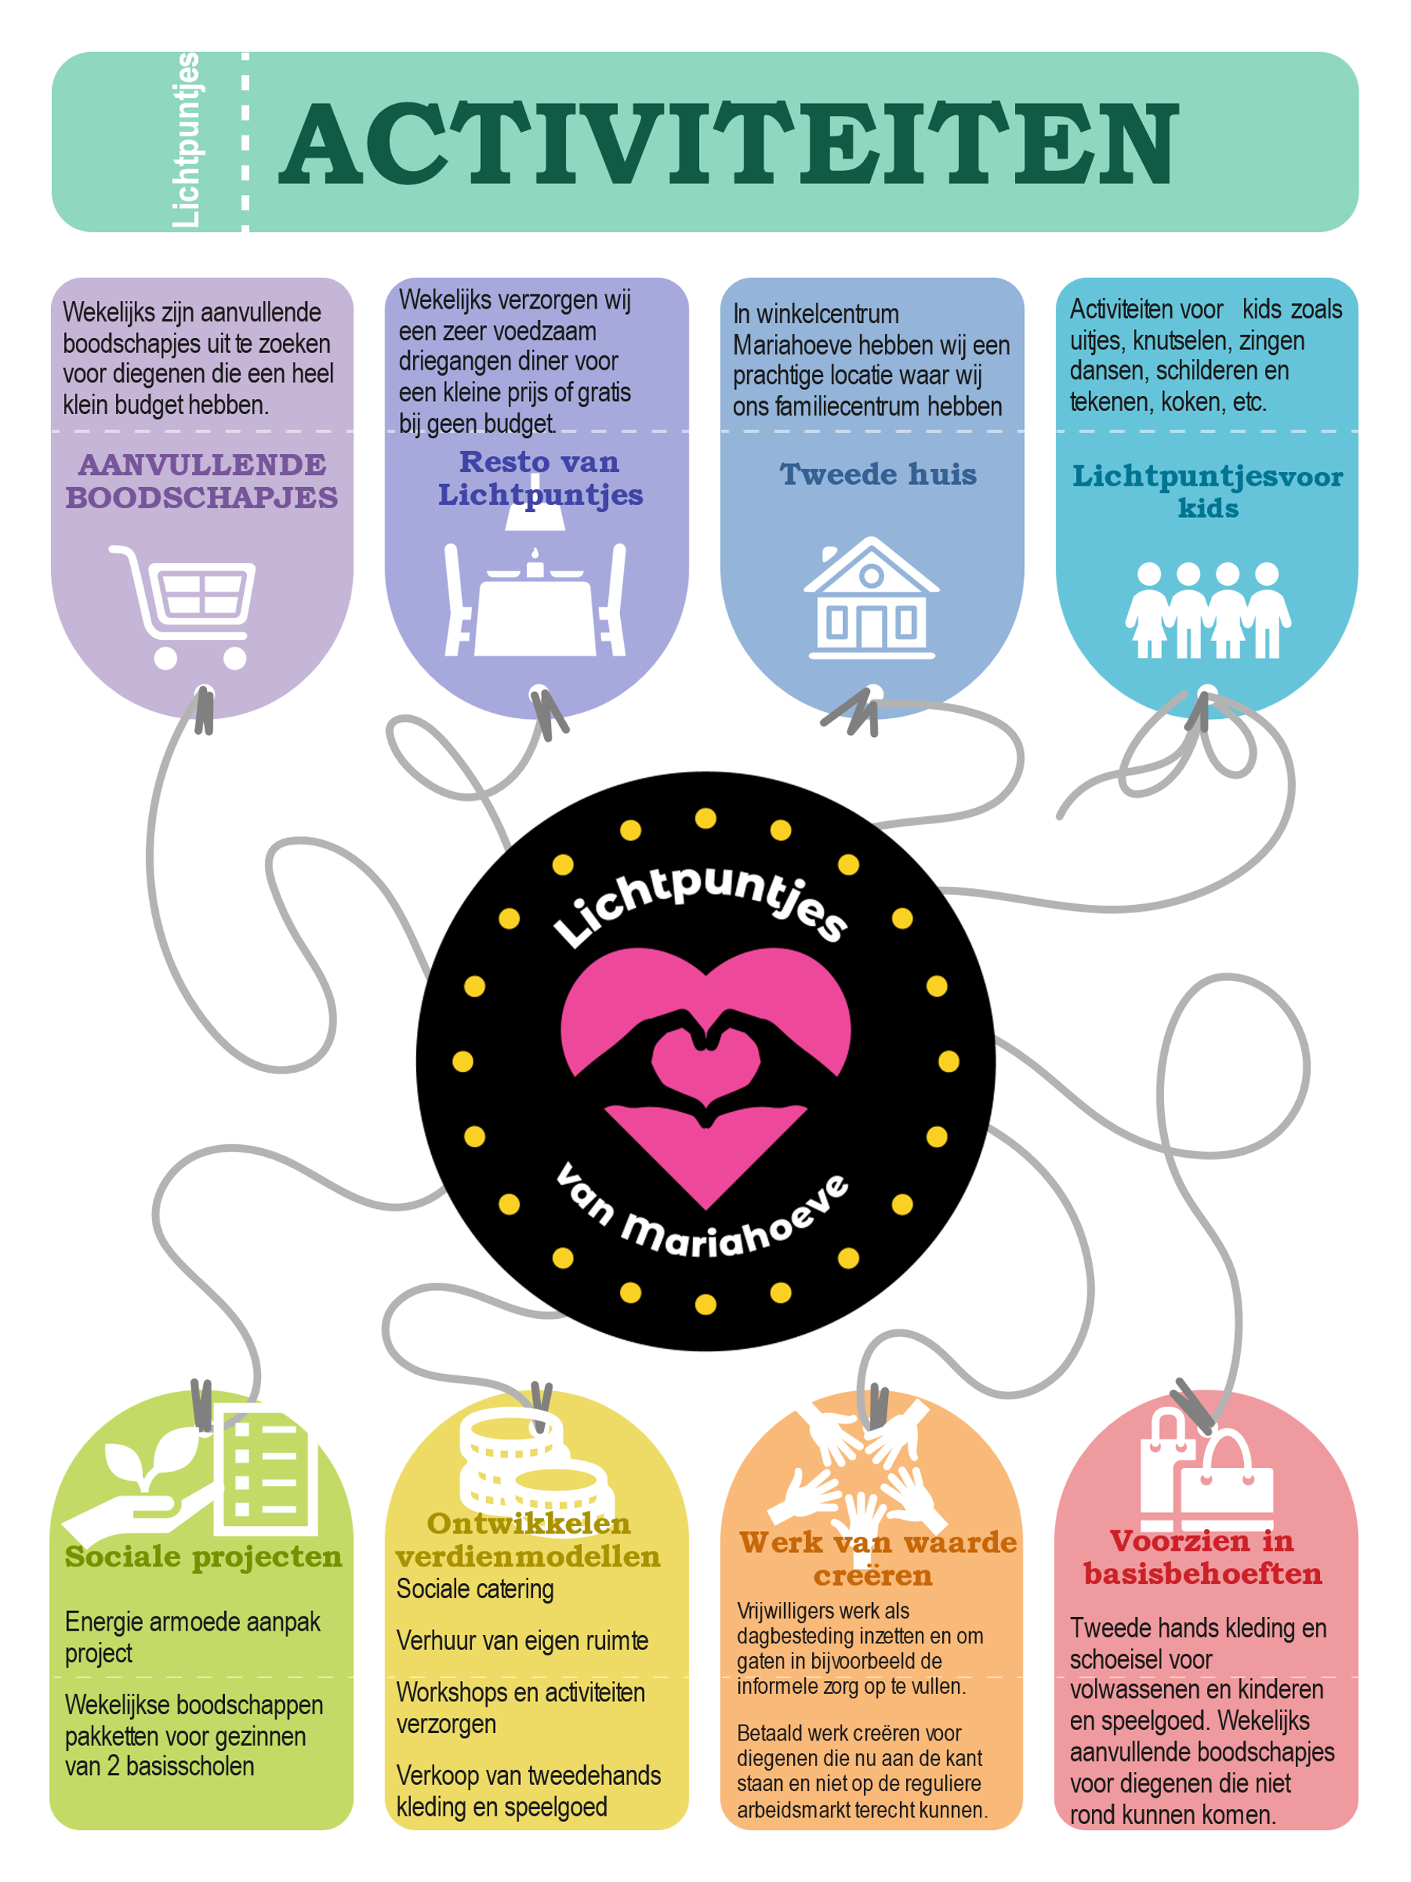

aanpak

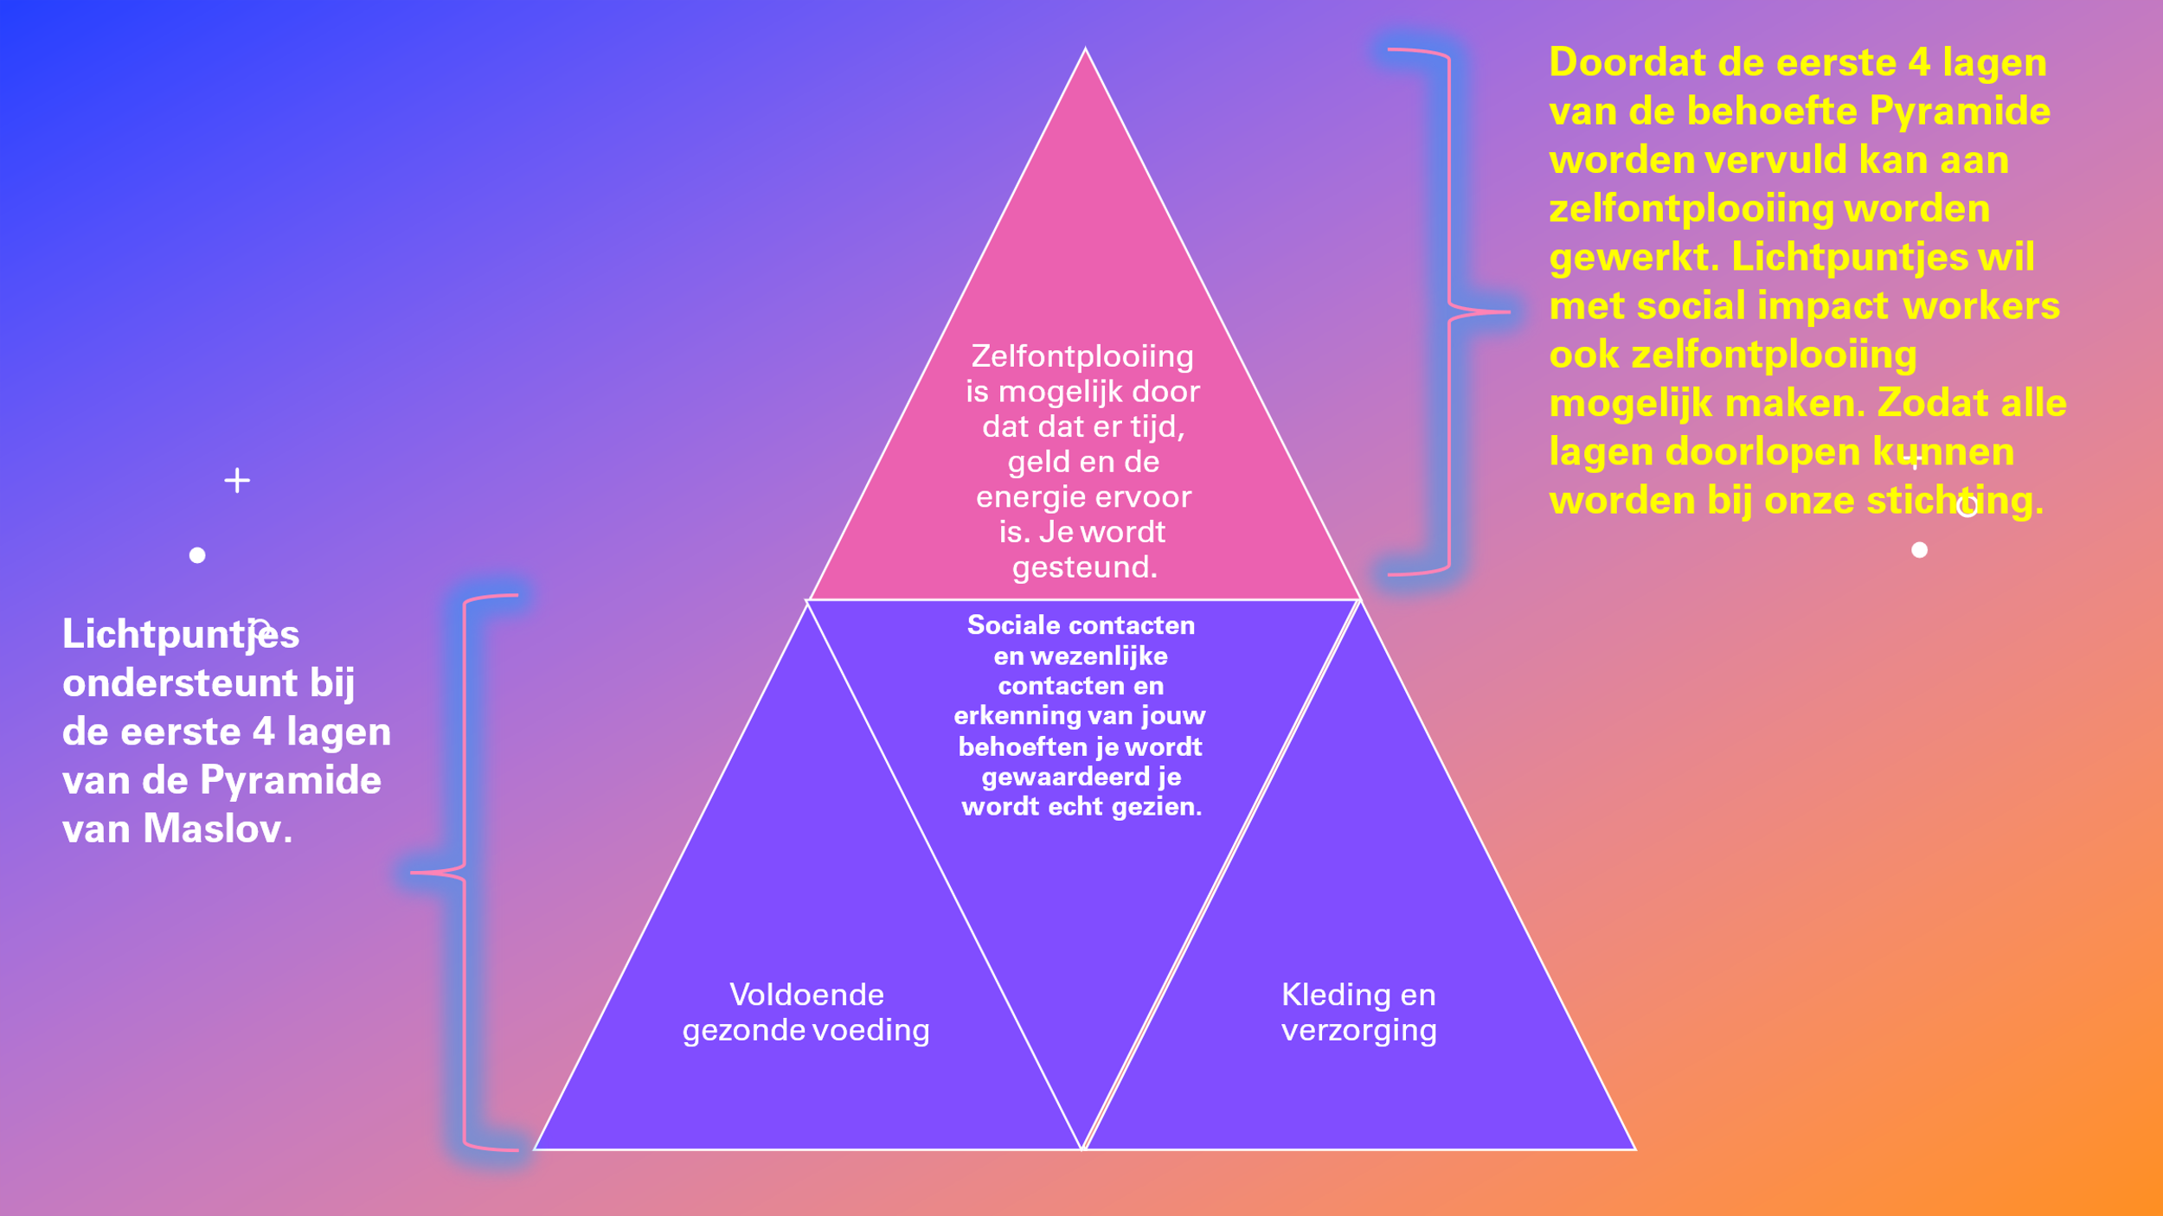

Aan de basis van onze Stichting en werkwijze ligt de behoeften Pyramide van Maslov ten grondslag. Wij als Stichting kunnen alle lagen doorlopen. Wat helaas veelal in onze samenleving gebeurt, is gelijk met de top van zelfontplooiing starten terwijl de basisbehoeften en sociale contacten en gevoel van welbevinden niet op orde zijn. Wij starten juist met de basisbehoeften en doorlopen elke fase in navolging van Maslov (zie bron https://www.scribbr.nl/modellen/piramide-van-maslow-behoeftepiramide/ ).

Theory of change: Veranderproces
In ons veranderproces is te zien hoe vrijwilligers geholpen worden te groeien naar social impact workers en hoe dat proces stapsgewijs verloopt. Bij Lichtpuntjes van Mariahoeve werken we gestructureerd en gericht op impact. Iedereen die bij ons binnenkomt, krijgt de kans om te groeien door middel van persoonlijke aandacht, steun van het team, en het vergroten van hun bestaanszekerheid. Onze methodiek richt zich op het begeleiden van deelnemers om hun potentieel volledig te benutten en uit te groeien tot wat wij noemen "social impact workers." Zo dragen we niet alleen bij aan persoonlijke groei, maar ook aan de sociale impact in de wijk op de terreinen van gezondheid, sociale cohesie, eenzaamheid, veiligheid, en vervuiling.
Ons succes ligt in het bieden van steun aan vrijwilligers die in armoede leven, waardoor zij kunnen aansterken met de hulp van een breed steunnetwerk. Iedereen binnen onze organisatie, van vrijwilligers tot betaalde krachten, heeft ervaringsdeskundigheid. Hierdoor kunnen we voorbij de problematiek kijken en mensen helpen om tot hun recht te komen. We vormen niet alleen de doelgroep, maar versterken elkaar door samen armoede en eenzaamheid te doorbreken. Het bieden van een veilige plek voor instapwerk en sociale activiteiten draagt hier direct aan bij. Sociale eenzaamheid wordt verlicht als je een plek hebt waar je naar toe kunt om je instapwerk te doen, even langs te komen of deel te nemen aan activiteiten voor je kinderen.

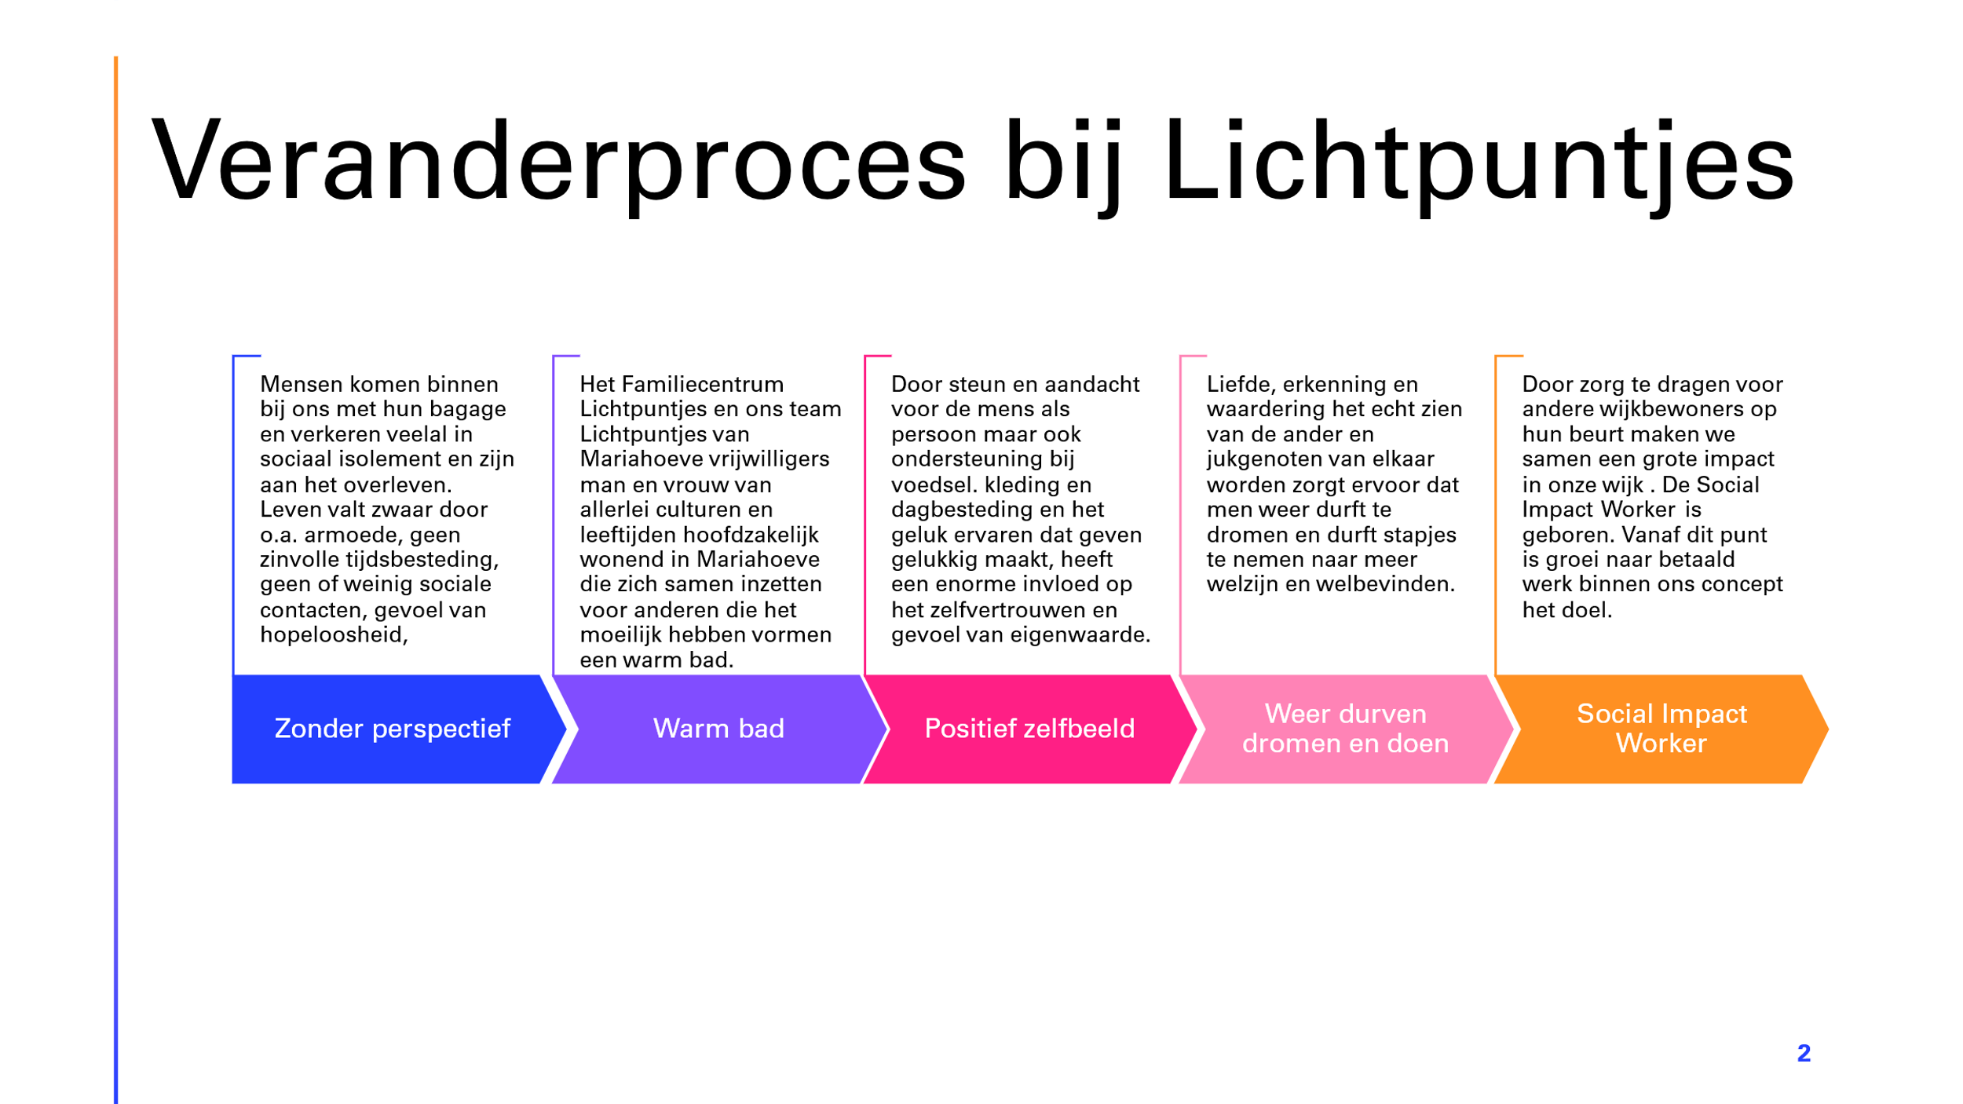

Onze Droom was altijd een eigen plekje en dat dromen soms echt uitkomen blijkt in ons geval ook waar te zijn. We zijn zo blij met onze locatie in winkelcentrum Mariahoeve aan het Kleine Loo 214.

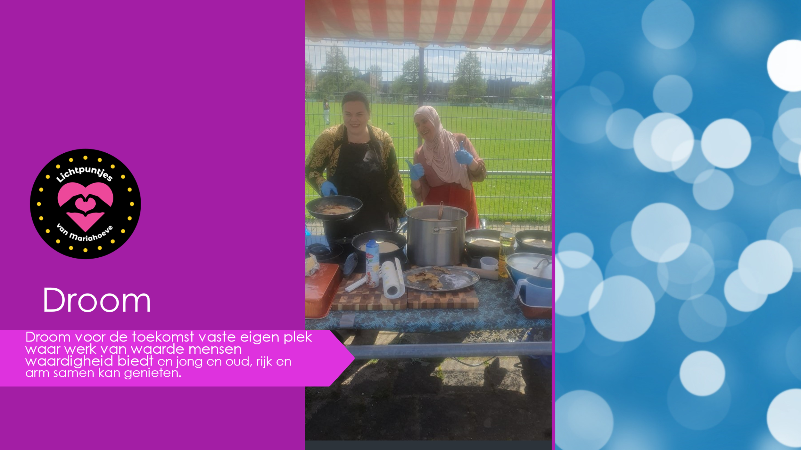

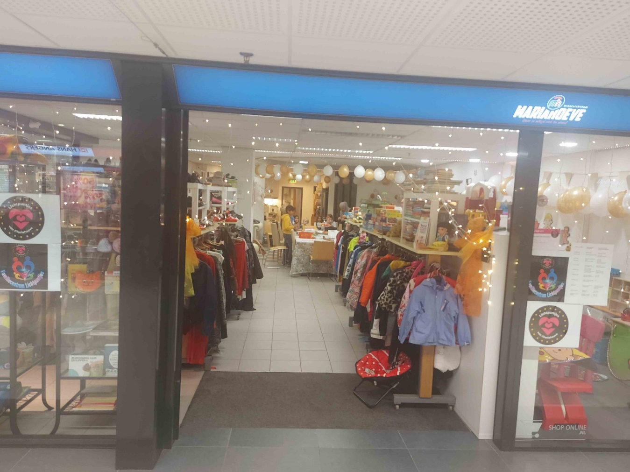

Projecten

Familiecentrum Lichtpuntjesproject wordt geleid door oprichtster Naomi Barki- van Vliet een betaalde kracht sinds oktober 2022 en Yousif Barki een betaalde kracht sinds september 2022. Samen met een gedreven vrijwilligersteam hebben wij als doel armoede te verlichten en een neutrale ontmoetingsplek te zijn voor wijkbewoners om sociale eenzaamheid te kunnen verlichten. Het is de uitvalbasis van al onze activiteiten. Het doel was niet om van vrijwilligerswerk een baan te maken maar doordat het naar 40 uren tot zelfs 80 uren per week ging en de verantwoordelijkheid en groei van de organisatie vroeg om goede aansturing zijn zowel oprichtster Naomi als haar man Yousif in dienst van de stichting getreden. Doel is nu om voor anderen ook werk binnen de stichting te creëren.
Afgelopen jaar 2022 waren dit onze belangrijkste projecten:
- Project basisschoolkinderen en hun gezinnen van boodschappen pakketten voorzien wordt uitgevoerd door Naomi Barki samen met het team van vrijwilligers. We zorgen er wekelijks voor dat basisschool kinderen en hun gezinnen ontbijt en lunchproducten krijgen naast een aantal basisproducten voor warme maaltijd. Zodat de kinderen met goed gevulde maagjes en broodbakjes naar school kunnen. In samenwerking met het Jeugdeducatiefonds wordt dit project bekostigd en loopt tot eind april 2023 en verandert in een ander concept. Nog steeds zullen wij pakketten verzorgen maar met een kleiner budget omdat de overheid dat zo heeft bepaalt.
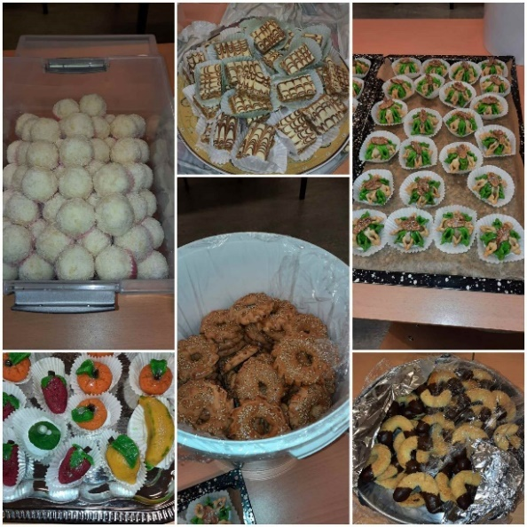
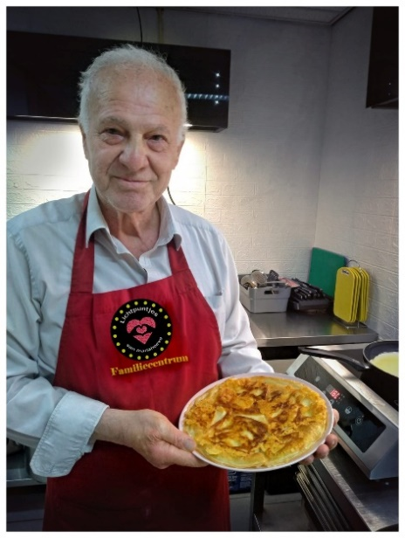
- Resto van Lichtpuntjes Samen met vrijwilligersteam koken wij wekelijks voor diegenen die weinig sociale contacten hebben en of weinig geld hebben om een goede voedzame maaltijd op tafel te zetten. Degenen die ziek zijn en weinig steun hebben bezorgen we eten of boodschapjes uit voedseldonaties. Ook verzorgen we lunch en ontbijtmomenten voor de wijk. We proberen sociale catering op te zetten door catering opdrachten te krijgen zodat we het geld dat we overhouden kunnen besteden aan ons Resto en vrijwilligers.
- Voor Elkaar Bazaar Zo goed als nieuwe Kleding, schoeisel, speelgoed, boeken worden ter ruil aangeboden of voor kleine prijsjes weggedaan. Houdbaar voedsel en drogisterijartikelen en verse groenten en fruit en brood en beleg. Hiermee helpen wij bij nood en wekelijks via een voedselmarkt vele huishoudens.. Alles vanuit donaties van bewoners en restanten van het distributiecentrum van de voedselbank. We hebben aan het einde van 2022 vele drogisterij artikelen via de Soroptimisten gedoneerd gekregen en kerstpakketten via kerken.
- Lichtpuntjes voor kids uitjes en kinderactiviteiten organiseren wij regelmatig. We hebben in de zomer een gezin op vakantie gestuurd naar Slagharen met boodschappenbudget. Door de sponsoring van Staedion hebben we een lego wereld in de zomervakantie bij ons nagebouwd samen met de ouders en hun kinderen. Het thema was kermis. Als afsluitend uitje van deze week gingen we naar Lego Land en kreeg iedereen een lekker menu bij de Mac. Ook organiseerden we een biosuitje inclusief kaartjes en organiseerden Mario race wedstrijden waarbij de jeugd vvv bonnen kon winnen. Ook Sint Voor iedereen heeft ons ondersteund met vele cadeaus voor kinderen in alle leeftijdscategorieën. We werken ook samen met ons cultuuranker Podium Noord om dit aanbod samen met professionals en vrijwilligers te verzorgen. Robotica, en zangles zijn onder andere door hen verzorgd bij ons op locatie.
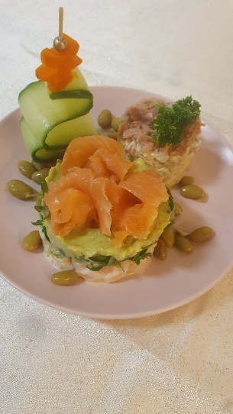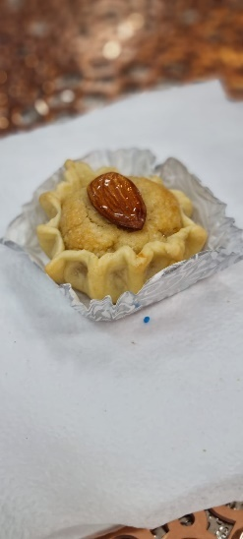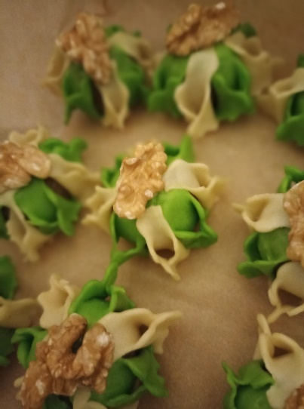
- Workshops we verzorgen als vrijwilligers verschillende workshops op het gebied van beauty en creatief vlak. We etaleren graag talenten van vrijwilligers en helpen talenten verder te ontwikkelen. We werken ook met professionals om van hen te leren op dit vlak. De komende jaren zal de rol die vrijwilligers op dit vlak mogen innemen een stuk groter worden.
- Vintage circulaire couture en wijkatelier we willen graag in samenwerking met professionals onze wijkbewoners leren hoe ze hun eigen kleding kunnen repareren of kunnen veranderen in een ander mooi kledingstuk. We proberen mensen bewust te maken dat fastfashion niet te recyclen is en daarom deze verspilling tegen gegaan moet worden en wij moeten leren langer met onze kleding te doen. We zijn in 2022 met het idee gekomen en gaan de komende jaren dit uitwerken met onze wijkbewoners.

impact gebieden

Waar Lichtpuntjes van Mariahoeve invloed op heeft door haar projecten en activiteiten is te zien in de onderstaande gekleurde tabellen.
GEEN ARMOEDE  Minder armoede – Schuldpreventie - Versterking zelfredzaamheid - Afstand arbeidsmarkt verkleinen | Lichtpuntjes van Mariahoeve draagt bij aan:  - mensen financieel bewuster maken  - uitdelen van consumentenartikelen  - speelgoed uitdelen aan kinderen  - kleding en voedsel uitdelen aan minima  - trainingen geven gericht op financiële zelfredzaamheid  - mensen met financiële problemen doorverwijzen naar hulpverlening
Mensen financieel bewuster maken  Door mensen financieel bewust te maken door middel van flyers of het geven van korte voorlichtingen, leveren initiatieven een bijdrage in het voorkomen van financiële problemen. | Aantal personen 250 in 2022
Kleding uitdelen aan minima  Mensen hebben soms niet genoeg financiële middelen om nieuwe kleding te betalen. Door kleding uit te delen of tegen een kleine vergoeding aan te bieden, kunnen deze initiatieven deze mensen op weg helpen. | Aantal kledingstukken 50.000 tot nu toe uitgedeeld of tegen kleine vergoeding meegegeven.
Speelgoed uitdelen aan kinderen uit arme gezinnen  Mensen die het financieel niet breed hebben, kunnen bij sommige initiatieven terecht voor tweedehands speelgoed. Kinderen kunnen op deze manier toch met speelgoed spelen. | Aantal producten 5.000 uitgedeeld 2021&2022

GEEN HONGER  Toegang tot voldoende voedsel - Veilig en duurzame voeding - Minder voedselverspilling - Bevorderen gezonde eetgewoonten | Lichtpuntjes van Mariahoeve draagt bij aan:  - Levensmiddelen uitdelen
Levensmiddelen uitdelen  Mensen die het financieel niet breed hebben, kunnen bij sommige initiatieven terecht voor levensmiddelen. Deze initiatieven functioneren als een soort voedselbank. | Aantal consumenteneenheden 15.000 al uitgedeeld en de verwachting is wekelijks in 2023 4.500 artikelen voor de boodschappen pakketten voor gezinnen van 2 basisscholen.

GOEDE GEZONDHEID EN WELZIJN  Gezonde leefstijl - Zinvolle dagbesteding – Ondersteuning - Informele zorg - Langer thuis wonen - Terugdringen eenzaamheid | Lichtpuntjes van Mariahoeve draagt bij aan:  - Sociale contacten verzorgen gericht op voorkomen van eenzaamheid  - Doorverwijzen naar professionele hulp  - Gezonde leefstijl door gezonde voeding te koken in ons wijk Resto - algemeen  - Informele zorg bieden  - Mentale zorg bieden
informele zorg bieden  Kwetsbare en oudere mensen die thuis willen blijven wonen hebben soms zorg nodig. Hiermee wordt alle (niet-huishoudelijke) zorg bedoeld om de formele zorg, maar ook mantelzorgers, te ontlasten. | Aantal personen x gemiddeld aantal uren 1000
Mentale zorg bieden  Mensen met psychische problemen kunnen bij ons terecht voor informele mentale zorg gebaseerd op ervaringsdeskundigheid en vanuit belangstelling en stukje aandacht voor. | Aantal personen x gemiddeld aantal uren 900 over 2022
Sociale contacten verzorgen gericht op voorkomen van eenzaamheid  Eenzaamheid is een groot probleem in onze maatschappij. Initiatieven kunnen helpen dit probleem tegen te gaan door sociale contacten te verzorgen voor (eenzame) mensen. | Aantal personen x gemiddeld aantal contacten 12.000 over 2022

Kwaliteitsonderwijs  Passend onderwijs - Leer-/ werkplekken - Gelijke kansen - Aanpak taalachterstand - Kans op werk vergroten - Toegang tot kunst en cultuur | Dit initiatief draagt bij aan:  - creatieve vaardigheden trainen (kunst en cultuur)  - culturele kennis stimuleren  Nog te ontwikkelen:  - huiswerkbegeleiding  - stageplek aanbieden t.b.v. een opleiding - middelbare school  - stageplek aanbieden t.b.v. een opleiding - MBO/HBO/WO
Creatieve vaardigheden trainen (kunst en cultuur)  Kunst en cultuur worden gezien als een belangrijk deel van onze maatschappij. Initiatieven kunnen creatieve vaardigheden stimuleren door bijvoorbeeld theaterlessen of schilderlessen te geven. | Aantal personen x gemiddeld aantal uren 500

Betaalbare en duurzame energie  Duurzame energie opwekken – Energiebesparing – Voorlichting – Energiecoöperaties | Dit initiatief draagt bij aan:  - energiebesparende maatregelen promoten - gas/elektriciteit consumptie
Energiebesparende maatregelen promoten - gas/elektriciteit consumptie  Mensen die hun huis willen verduurzamen hebben vaak behoefte aan informatie. Lichtpuntjes van Mariahoeve doet dit door persoonlijke voorlichting te geven om zo mensen te steunen om verduurzamingsmaatregelen te nemen en helpen diegenen met weinig budget aan de belangrijkste besparende producten. | 45.000 euro Europese subsidie voor dit doeleinde in 2022 toegekend gekregen voor ons project Energie besparen doen we samen om 90 huishoudens in onze wijk Mariahoeve van besparende materialen te voorzien en voorlichting te geven over hoe energie te besparen en waar nodig een warmte kussentje, dekbed of inductiekookplaat met inductie pannen te geven.

Waardig werk en economische groei  Passend en eerlijk werk - Leer-/ werktrajecten – Arbeidsparticipatie - Inclusieve arbeidsmarkt - Verkleinen afstand tot arbeidsmarkt - Betekenisvolle/ lokale economie - Sociaal ondernemerschap | Dit initiatief draagt bij aan:  - Werkervaringsplek met het oog op (re)ïntegratie op de arbeidsmarkt  - Mensen met een afstand tot de arbeidsmarkt in dienst hebben  - Trainingen in werkgerelateerde vaardigheden gaan wij de komende jaren ons op richten.
Werkervaringsplek met het oog op (re)ïntegratie op de arbeidsmarkt  Mensen die een lange tijd niet hebben gewerkt of mensen met een afstand tot de arbeidsmarkt kunnen niet altijd gelijk doorstromen naar betaald werk. Voor veel van deze mensen is een tussenstap nodig waarbij ze ritme opbouwen en (werk gerelateerde) vaardigheden opdoen. Deze mensen kunnen terecht bij initiatieven die dagbesteding aanbieden gericht op re-integratie. | Aantal personen x gemiddeld aantal uren 1.200
Mensen met een afstand tot de arbeidsmarkt in dienst hebben  Mensen met een afstand tot de arbeidsmarkt komen moeilijk aan het werk door hun persoonlijke omstandigheden of een arbeidsbeperking. Initiatieven kunnen deze mensen in dienst nemen zodat ze als volwaardige deelnemers aan de maatschappij kunnen functioneren. Op dit moment is deze categorie als vrijwilligers in dienst. Lichtpuntjes van Mariahoeve werkt de komende jaren er naartoe dat ook vrijwilligers die willen en kunnen doorgroeien een plek en betaalde baan te kunnen bieden bij ons of bij een andere werkgever. | Aantal personen x gemiddeld aantal uren arbeid 4.800

Ongelijkheid verminderen  Gelijke kansen - Sociale cohesie – Integratie - Sociale uitsluiting tegengaan - Toegang kwetsbaren - Vluchtelingen | Dit initiatief draagt bij aan:  - Participatie van mensen met minder kansen stimuleren
Participatie van mensen met minder kansen stimuleren  Sommige mensen hebben om verschillende redenen minder kansen om mee te kunnen doen in de maatschappij. Initiatieven kunnen deze mensen helpen door ze te helpen met zelfontplooiing door bijvoorbeeld trainingen te geven of door ze te koppelen aan buddies. | Aantal bereikte mensen x gemiddeld aantal uren 10.000

Industrie, innovatie en infrastructuur  Herontwikkeling grond - Terugdringen leegstand - Duurzaam bouwen - Bereikbare dorpen | Dit initiatief draagt bij aan:  - Ruimtes delen  - Leegstaande gebouwen een nieuwe bestemming geven
Leegstaande gebouwen een nieuwe bestemming geven  Leegstaande ruimtes leveren geen waarde aan onze maatschappij, zij hebben zelfs negatieve effecten op de omgeving. Initiatieven die ze een nieuwe bestemming geven creëren nieuwe waarde voor de maatschappij. | aantal m2 in totaal 240

Duurzame steden en gemeenschappen  Sociale veiligheid - Groen in openbare ruimte – Preventie - Delen voorzieningen - Samenspel burgers | Dit initiatief draagt bij aan:  - Discussie/debat over maatschappelijke thema’s organiseren  - Buurtevenementen organiseren  - Matchen vraag en aanbod van kleine diensten/ buurtklusjes  - Vastgoed met een maatschappelijke functie  - Culturele activiteiten organiseren
Discussie/debat over maatschappelijke thema’s organiseren  Discussie over maatschappelijke thema's is een belangrijk onderdeel van onze maatschappij. Initiatieven kunnen deze discussies faciliteren door ze zelf te organiseren. | aantal bereikte personen 500
Matchen vraag en aanbod van kleine diensten/ buurtklusjes  Buurtbewoners kunnen elkaar helpen met kleine klussen. Initiatieven kunnen deze samenwerking faciliteren door buurtbewoners te matchen. | aantal klussen/ diensten 1.000
Culturele activiteiten organiseren  Kunst en cultuur worden gezien als een belangrijk deel van onze maatschappij. Initiatieven kunnen de kunst- en cultuursector stimuleren door culturele evenementen te organiseren. | aantal bereikte personen 1.000
Vastgoed met een maatschappelijke functie  Buurthuizen en andere fysieke locaties waar mensen elkaar kunnen ontmoeten spelen een belangrijke rol in de buurt om mensen bij elkaar te brengen. | aantal m2 240
Buurtevenementen organiseren  Sociale cohesie is zeer belangrijk voor de levenskwaliteit van mensen in een buurt. Door buurtevenementen te organiseren, kunnen initiatieven bijdragen aan een grotere sociale cohesie. | aantal bereikte personen 3.000

Partnerschappen om doelstellingen te bereiken  Platforms - Beleidskaders - Samenwerkingsverbanden - Financieringsbudgetten | Dit initiatief draagt bij aan:  - samenwerken aan de maatschappelijke doelen
samenwerken aan de maatschappelijke doelen  Kennisdeling en samenwerking zijn zeer belangrijk | aantal partijen 30

Waar willen wij heen
Huidige situatie
Verduurzaming van onze stichting zodat wij structureel armoede en sociale eenzaamheid verlichten.

Belang van de nieuwe situatie
Werkgever worden van social impact workers in de parallelle arbeidsmarkt zodat inkomensarmoede bestreden kan worden door mensen zelf de controle terug te geven. Door de impact die mensen maken op welzijnsvlak uit te laten betalen, kunnen velen
die niet in de reguliere arbeidsmarkt terecht kunnen toch zichzelf verdienstelijk maken.

Welke acties zijn hiervoor nodig
Mogelijkheden voor instapbanen verkennen.
Sociale coöperatie structuur of BV binnen de stichting.
Nieuwe banen creëren die vanuit maatwerk worden opgezet geen huidige banen verdringen en recht doen aan
speciale behoefte van mensen die nu aan de kant van de samenleving staan.
Eigen verdienmodellen ontwikkelen.
Sponsoren werven die geloven in ons concept en in mensen en hun gezinnen willen investeren.
Benchmarking

Wanneer is het einddoel behaald?
Wijkbewoners in Mariahoeve die nu aan de kant staan en veelal te maken hebben met sociaal isolement en armoede
de kans hebben om wel in hun volle potentie mee te mogen doen door bijvoorbeeld voor Lichtpuntjes in eigen wijk
als social impact workers tegen waardig loon te kunnen werken. De mens wordt gezien en krijgt de aandacht en steun om daar
te komen waar zij zelf naar toe willen groeien. Niemand staat meer aan de kant in onze wijk Mariahoeve omdat beleidsmakers
en burgers elkaar hebben gevonden en versterken. Het bedrijfsleven sponsort om te voldoen aan hun social return verplichting of maatschappelijk verantwoord ondernemerschap. Lichtpuntjes weet als verbindende organisatie alles in het werk te stellen om
instanties, bedrijfsleven en overheid volop mee te laten doen om social impact te maken samen door de inzet van
social impact workers in de wijk Mariahoeve. Het sociale anker is ontstaan en biedt echt hoop en verleent waardigheid.

Ontvangen subsidies

Ontvangen subsidies in 2022
2 februari 2022 | 4.000 Euro | Fonds 1818 | Mocht worden besteed aan keuken benodigdheden en verdere benodigdheden familiecentrum.
13 april 2022 | 5.000 Euro | Activiteitensubsidie gemeente Den Haag | De wijk heeft de inrichting van ons Familiecentrum uitgekozen als 1 van de plannen uit de wijk die geld kregen. Dit mocht dus besteed worden aan de inrichting van ons familiecentrum.
26 augustus 2022 | 3.445 Euro | Donatie Steadion | Besteed aan lego bouwen en uitje lego land en eten bij de Mac met de wijk.
12 oktober 2022 | 8.000 Euro |  | De eerste tranche van de 32.000 euro die te besteden was aan de totaalbegroting en wij uiteindelijk voor een groot deel aan onze salarissen hebben moeten besteden.
14 oktober 2022 | 30.000 Euro | Stichting Doen | Mocht besteed worden aan de totaalbegroting van het familiecentrum.
9 november 2011 | 10.000 Euro | Fonds 1818 | Vrij te besteden aan activiteiten van het familiecentrum en mee te nemen naar het jaar (jaren) erop
15 november 2022 | 8.000 Euro | Gemeentelijke opdracht verstrekking | De tweede tranche van de 32.000 euro die te besteden was aan de totaalbegroting.
13 december 2022 | 8.000 Euro | Gemeentelijke opdracht verstrekking | De derde tranche van de 32.000 euro die te besteden was aan de totaalbegroting.
14 december 2022 | 8.323,86 Euro  3.865,30 Euro | Jeugdeducatiefonds | Besteed aan alle boodschapjes voor de schoolpakketten en deel uitvoeringskosten.
21 december 2022 | 8.000 Euro | Gemeentelijke opdracht verstrekking | De vierde tranche van de 32.000 euro die te besteden was aan de totaalbegroting.

Geldwerving
De stichting werft haar gelden uit giften van particulieren en bedrijven en subsidie van gemeente en fondsen en andere stichtingen.
Bestedingen
De stichting richt zich bij de besteding van haar gelden vooral op de dekking van haar structurele en incidentele kosten. Veel wordt besteed aan de activiteiten en projecten van onze stichting.
Vermogensbeheer
De stichting houdt uitsluitend een betaal- en/of spaarrekening aan; er worden geen gelden belegd. We bouwen slechts een kleine buffer op om onvoorziene kosten mee op te kunnen vangen zoals bijvoorbeeld de veel hogere energiekosten. Maar ook om de wendbaarheid te kunnen behouden van onze stichting om die dingen snel te kunnen doen die hard nodig zijn voor mensen in nood in onze wijk Mariahoeve.
Kosten
Het bestuur verricht haar werkzaamheden volledig onbezoldigd. Onze vrijwilligers krijgen regelmatig een waardering voor hun inzet in de vorm van een boodschappenbon, teambuilding of uitje, etc. Komende jaren is de ambitie om vrijwilligers die veel uren maken elke maand een uurvergoeding te geven. Loonkosten voor 2 fte en andere structurele kosten die hoofdzakelijk bij het beheer van ons eigen pand komen kijken en te maken hebben met de kosten die de activiteiten met zich meebrengen.

jaarrekening 2022

Stichting Lichtpuntjes van Mariahoeve Het Kleine Loo 214
2592 CK Den Haag

Leiden, 12 september 2024

Geacht bestuur,
Hierbij brengen wij u verslag uit van onze werkzaamheden over boekjaar 2022 van uw Stichting. In dit rapport zijn de balans per 31-12-2022, de winst-en-verliesrekening over 2022 en de toelichting opgenomen. Tezamen vormen zij de jaarrekening 2022.
Opdracht
Wij hebben de in dit rapport opgenomen jaarrekening 2022 van Stichting Lichtpuntjes van Mariahoeve te Den Haag samengesteld. De jaarrekening is opgesteld op basis van de door u verstrekte gegevens.
Werkzaamheden
De werkzaamheden die wij in het kader van onze samenstellingsopdracht hebben uitgevoerd bestonden voornamelijk uit het verzamelen, het verwerken, het rubriceren en het samenvatten van financiële gegevens. Daarnaast hebben wij de aanvaardbaarheid van de bij het samenstellen van de jaarrekening toegepaste grondslagen op basis van de door de onderneming verstrekte gegevens geëvalueerd.
Bevestiging
Op basis van de aan ons verstrekte gegevens hebben wij de jaarrekening samengesteld onder toepassing van de in Nederland algemeen aanvaarde grondslagen voor financiële verslaggeving. Wij vertrouwen erop dat wij hiermee aan uw opdracht hebben voldaan. Wij zijn gaarne bereid tot het geven van nadere toelichting.

Hoogachtend,
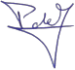
CijferAdvies Leiden Patrick de Jonge

Mies Ruthplaats 12, 2331 RJ Leiden | 06 - 5399 5200 | leiden@cijferadvies.nl | www.cijferadvies.nl/leiden
Becon 666130 | KvK 27377788 | IBAN NL65 KNAB 0256 7676 29 t.n.v. CijferAdvies Leiden

Inhoudsopgave
- Algemeen
  - Kengetallen
  - Grafieken
  - Resultaatvergelijking
  - Resultaatanalyse
- Jaarrekening
  - Balans per 31-12-2022
  - Staat van baten en lasten 2022
  - Grondslagen van de jaarrekening
    - Algemene grondslagen
  - Toelichting balans activa per 31-12-2022
    - Materiële vaste activa
  - Toelichting balans passiva per 31-12-2022
    - Ondernemingsvermogen
    - Kortlopende schulden
  - Toelichting staat van baten en lasten 2022
    - Opbrengsten
    - Inkoopkosten en uitbesteed werk
    - Personeelskosten
    - Afschrijvingen
    - Overige bedrijfskosten

pagina: 1
KvK-nummer: 82010005
Jaarrekening 2022 van Stichting Lichtpuntjes van Mariahoeve Datum vastgesteld: 06-09-2024

- Algemeen
Deze jaarrekening is op fiscale cijfers gebaseerd.

De stichting Stichting Lichtpuntjes van Mariahoeve heeft de volgende handelsnamen: Stichting Lichtpuntjes van Mariahoeve.
De stichting is gezeteld in Den Haag.
De stichting is ingeschreven bij de Kamer van Koophandel onder dossiernummer 82010005.
Datum vaststelling jaarrekening
De jaarrekening 2022 is vastgesteld in de Algemene Vergadering gehouden op 06-09-2024.

  - Kengetallen
Solvabiliteit
De solvabiliteit geeft de mate aan waarin de onderneming in staat is op lange termijn aan haar verplichtingen te voldoen. De solvabiliteitspositie geeft de situatie per einde boekjaar weer. Er is dus sprake van een momentopname.

 | 31-12-2022 | 31-12-2021
Verhouding reserves en fondsen / totaal vermogen | 0,65 | 1,00
Verhouding reserves en fondsen / vreemd vermogen | 1,85 | 0,00
Verhouding vreemd vermogen / totaal vermogen | 0,35 | 0,00

Liquiditeit
De liquiditeit geeft de mate aan waarin de onderneming in staat is op korte termijn aan haar verplichtingen te voldoen. De liquiditeitspositie geeft de situatie per einde boekjaar weer. Er is dus sprake van een momentopname.

 | 31-12-2022 | 31-12-2021
Quick ratio  Vlottende activa - voorraden / kortlopende schulden | 1,34 | 0,00
Current ratio  Vlottende activa / kortlopende schulden | 1,34 | 0,00
Acid-test ratio  Effecten + liquide middelen / kortlopende schulden | 1,34 | 0,00
Omzet en rentabiliteit
De rentabiliteit geeft het rendement aan dat de onderneming in het boekjaar heeft behaald.
 | 2022 | 2021
Omzetontwikkeling  Indexcijfer (2021 = 100%) | 399,56 | 100,00
Brutowinstmarge  Brutomarge / ontvangen giften en subsidies | 0,58 | 0,35
Nettowinstmarge  Resultaat / ontvangen giften en subsidies | 0,01 | 0,04
Rentabiliteit totaal vermogen  Bedrijfsresultaat / totaal vermogen | 0,04 | 1,00
Rentabiliteit reserves en fondsen  Resultaat / reserves en fondsen | 0,06 | 1,00
Personeel
 | 2022 | 2021
Loonontwikkeling  Indexcijfer (2021 = 100) | 1.303,84 | 100,00
Personeelskosten per € 100,- omzet | 39,00 | 11,95

  - Grafieken

Verloop activa Verloop passiva
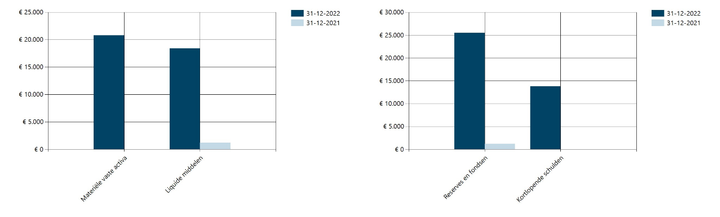

Balanstotalen Ratio's
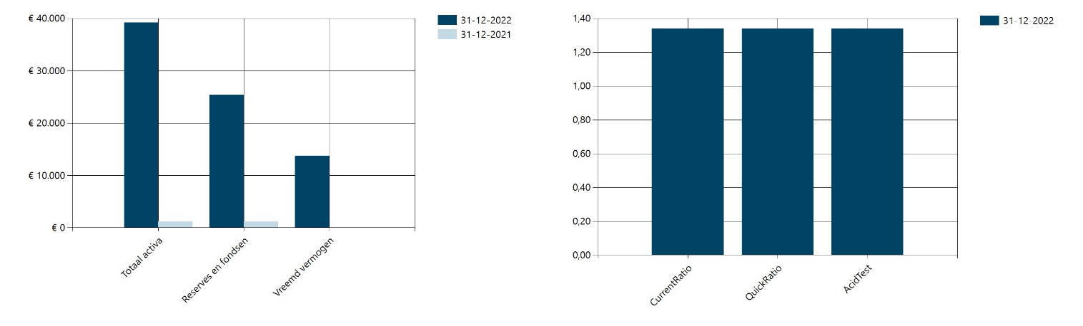

Kostenverdeeltabel Procentuele toe-/afname
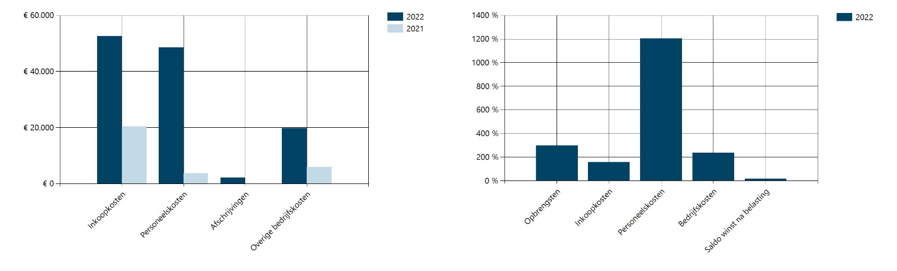

Kosten t.o.v. omzet Specificatie personeelskosten
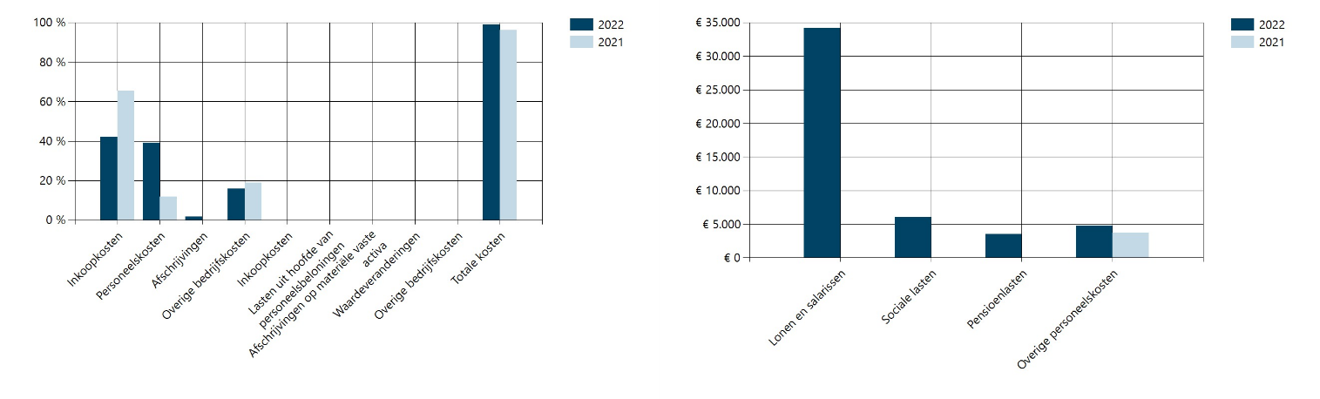

Personeelskosten als % van totaal Opbrengsten en winst
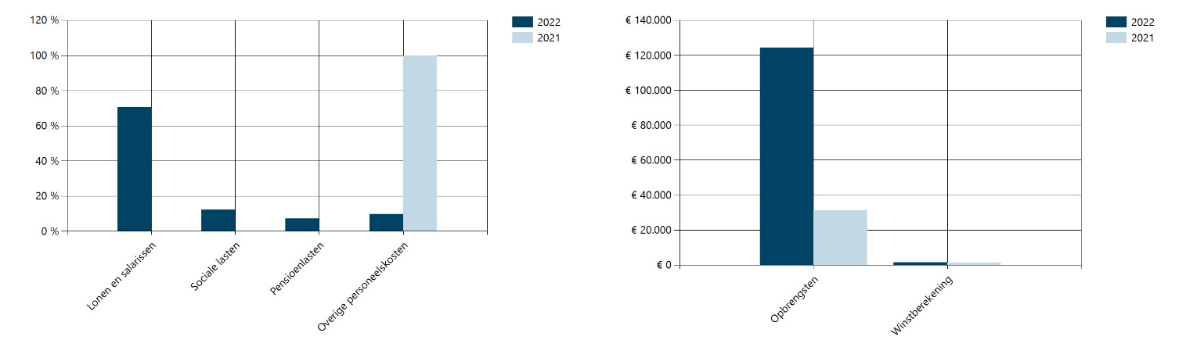

  - Resultaatvergelijking

2022 2021

€ |  | % | € | %
Opbrengsten
Ontvangen giften en subsidies | 89.110 | 71,66% | 25.882 |  | 83,16%
Overige opbrengsten | 35.249 | 28,34% | 5.242 |  | 16,84%
 | 124.359 | 100,00% | 31.124 |  | 100,00%
Kosten van grond- en hulpstoffen, uitbesteed werk, e.d.
Inkoopprijs van opbrengst | 52.570 | 42,27% | 20.336 |  | 65,34%
 | -52.570 | -42,27% | -20.336 |  | -65,34%
Brutomarge | 71.789 | 57,73% | 10.788 |  | 34,66%
Personeelskosten
Lonen en salarissen | 34.211 | 27,51% | 0 |  | 0,00%
Sociale lasten | 6.015 | 4,84% | 0 |  | 0,00%
Pensioenlasten | 3.528 | 2,84% | 0 |  | 0,00%
Overige personeelskosten | 4.749 | 3,82% | 3.720 |  | 11,95%
 | -48.503 | -39,00% | -3.720 |  | -11,95%
Afschrijvingen
Overige materiële vaste activa | 2.149 | 1,73% | 0 |  | 0,00%
 | -2.149 | -1,73% | -0 |  | -0,00%
Overige bedrijfskosten
Auto- en transportkosten | 391 | 0,31% | 0 |  | 0,00%
Huisvestingskosten | 7.318 | 5,88% | 1.825 |  | 5,86%
Verkoopkosten | 0 | 0,00% | 122 |  | 0,39%
Overige kosten | 12.017 | 9,66% | 3.921 |  | 12,60%
 | -19.726 | -15,86% | -5.868 |  | -18,85%
Saldo winstberekening | 1.411 | 1,13% | 1.200 |  | 3,86%
De staat van baten en lasten over 2022 is afgesloten met een positief resultaat na belastingen van € 1.411.

  - Resultaatanalyse
Het resultaat over 2022 is ten opzichte van 2021 gestegen met € 211. De ontwikkeling van het resultaat over 2022 ten opzichte van 2021 kan als volgt worden weergegeven:
 | € | €
Het resultaat is gunstig beïnvloed door:  Stijging van:  Ontvangen giften en subsidies | 63.228
Overige opbrengsten | 30.007
 |  | 93.235
Daling van:  Verkoopkosten | 122
 |  | 122
Het resultaat is ongunstig beïnvloed door:  Stijging van:  Inkoopprijs van opbrengst | 32.234
Lonen en salarissen | 34.211
Sociale lasten | 6.015
Pensioenlasten | 3.528
Overige personeelskosten | 1.029
Afschrijving overige materiële vaste activa | 2.149
Auto- en transportkosten | 391
Huisvestingskosten | 5.493
Overige kosten | 8.096
 |  | -93.146
Stijging resultaat |  | 211

- Jaarrekening
  - Balans per 31-12-2022 na resultaatbestemming
Activa 31-12-2022 31-12-2021
€ € € €
Materiële vaste activa
Overige materiële vaste activa 20.789 0
20.789 0
Liquide middelen 18.438 1.200
Totaal activa 39.227 1.200
Passiva 31-12-2022 31-12-2021
€ € € €
Eigen vermogen
Winstreserves 25.462 1.200
25.462 1.200
Kortlopende schulden
Loonheffingen 4.175 0
Overige kortlopende schulden 9.590 0
13.765 0
Totaal passiva 39.227 1.200

2.2 Staat van baten en lasten 2022
 |  | 2022 |  | 2021
 | € | € | € | €
Opbrengsten
Ontvangen giften en subsidies | 89.110 |  | 25.882
Overige opbrengsten | 35.249 |  | 5.242
 |  | 124.359 |  | 31.124
Kosten van grond- en hulpstoffen, uitbesteed werk, e.d.
Inkoopprijs van opbrengst | 52.570 |  | 20.336
 |  | -52.570 |  | -20.336
Brutomarge |  | 71.789 |  | 10.788
Personeelskosten
Lonen en salarissen | 34.211 |  | 0
Sociale lasten | 6.015 |  | 0
Pensioenlasten | 3.528 |  | 0
Overige personeelskosten | 4.749 |  | 3.720
 |  | -48.503 |  | -3.720
Afschrijvingen
Overige materiële vaste activa | 2.149 |  | 0
 |  | -2.149 |  | -0
Overige bedrijfskosten
Auto- en transportkosten | 391 |  | 0
Huisvestingskosten | 7.318 |  | 1.825
Verkoopkosten | 0 |  | 122
Overige kosten | 12.017 |  | 3.921
 |  | -19.726 |  | -5.868
Saldo winstberekening |  | 1.411 |  | 1.200

  - Grondslagen van de jaarrekening
    - Algemene grondslagen
Algemene grondslagen
De jaarrekening is opgesteld volgens de in Nederland algemeen aanvaarde grondslagen voor financiële verslaggeving. Activa en passiva worden in het algemeen gewaardeerd tegen de verkrijgings- of vervaardigingsprijs of de actuele waarde. Indien geen specifieke waarderingsgrondslag is vermeld vindt waardering plaats tegen de verkrijgingsprijs.
Algemene resultaatbepaling
Het resultaat wordt bepaald als het verschil tussen de opbrengstwaarde van de geleverde prestaties en de kosten en andere lasten over het jaar. De opbrengsten op transacties worden verantwoord in het jaar waarin zij zijn gerealiseerd.

  - Toelichting balans activa per 31-12-2022
    - Materiële vaste activa

 | Kosten aanschaf | Restwaarde | 31-12-2022 | 31-12-2021
Overige materiële vaste activa | 22.938 | 0 | 20.789 | 0

2.5 Toelichting balans passiva per 31-12-2022
2.5.1 Ondernemingsvermogen
Winstreserves | 31-12-2022 | 31-12-2021
Overige reserves | 2.611 | 1.200
Bestemmingsfondsen (t.b.v. afschrijving aangeschafte inventaris 2022) | 22.851 | 0
 | 25.462 | 1.200
2.5.2 Kortlopende schulden
Overige kortlopende schulden | 31-12-2022 | 31-12-2021
Te betalen vakantiegeld | 2.534 | 0
Te betalen pensioenpremie | 7.056 | 0
 | 9.590 | 0

2.6 Toelichting staat van baten en lasten 2022
2.6.1 Opbrengsten
Ontvangen giften en subsidies | 2022 | 2021
Ontvangen donaties en giften | 4.716 | 4.275
Ontvangen subsidies | 84.394 | 21.607
 | 89.110 | 25.882
Overige opbrengsten | 2022 | 2021
Verkoop diensten | 750 | 0
Opbrengst catering | 22.106 | 5.242
Opbrengst winkeltje familiecentrum | 3.293 | 0
Opbrengst Project OBS Leeuwerikhoeve | 9.100 | 0
 | 35.249 | 5.242
2.6.2 Inkoopkosten en uitbesteed werk
Kosten van grond- en hulpstoffen en de inkoopprijs van de verkopen | 2022 | 2021
Kosten activiteiten (inkoopkosten) | 41.741 | 11.061
Kosten activiteiten - Vakantie | 1.000 | 1.180
Kosten activiteiten - Resto | 9.829 | 8.095
 | 52.570 | 20.336
2.6.3 Personeelskosten
Overige personeelskosten | 2022 | 2021
Vrijwilligersvergoeding | 4.749 | 3.720
 | 4.749 | 3.720
2.6.4 Afschrijvingen
Overige materiële vaste activa | 2022 | 2021
Afschrijving inventaris | 2.149 | 0
 | 2.149 | 0

2.6.5 Overige bedrijfskosten
Huisvestingskosten | 2022 | 2021
Huur | 6.787 | 1.825
Energiekosten | 340 | 0
Onderhoud gebouwen | 191 | 0
 | 7.318 | 1.825
Verkoopkosten | 2022 | 2021
Websitekosten | 0 | 122
 | 0 | 122
Overige kosten | 2022 | 2021
KANTOORKOSTEN | 0 | 0
Porti en verzendkosten | 329 | 280
Telefoon- en internetkosten | 288 | 0
Kleine aanschaffingen inventaris/inrichting | 9.733 | 2.630
Overige kantoorkosten | 0 | 0
. | 0 | 0
ACCOUNTANTS- EN ADVIESKOSTEN | 0 | 0
Accountantskosten | 0 | 0
Juridische kosten | 0 | 848
. | 0 | 0
ALGEMENE KOSTEN | 0 | 0
Kosten Kamer van Koophandel | 25 | 51
Contributies en abonnementen | 544 | 0
Administratieve lasten belastingen | 86 | 0
Verzekeringen algemeen | 666 | 0
Bankkosten | 345 | 112
Betalings- en afrondingsverschillen | 1 | 0
 | 12.017 | 3.921

Toelichting

De jaarrekening is opgesteld volgens de in Nederland algemeen aanvaarde grondslagen voor financiële verslaggeving.

Stichting Lichtpuntjes van Mariahoeve heeft 2 werknemers in dienst beide voor 38 uur per week.

Er is een gunstig resultaat over 2022 behaald maar er zal de komende jaren toch een buffer opgebouwd moeten worden ook al moet bijvoorbeeld een subsidie in hetzelfde jaar besteedt worden en kan daar niets van meegenomen worden naar het volgende jaar zal onze organisatie moeten kijken hoe wij dit kunnen gaan realiseren.

Het eigen vermogen is gestegen t.o.v. 2021 dit komt door de inventaris die is gestegen.

De solvabiliteit is 185% en geeft aan dat onze organisatie bij zwaar weer kan overleven

De current ratio is 1,34 Dit geeft aan dat onze stichting in staat is om aan de financiële verplichtingen op korte termijn te voldoen

Ondertekening jaarrekening

Den Haag, 12 september 2024 Handtekening voorzitter
I.M. van de Vooren
Bestuurder (huidig) ..................

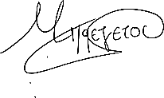
Den Haag, 12 september 2024 Handtekening secretaris

..................
A.E. Brezetou Bestuurder (huidig)

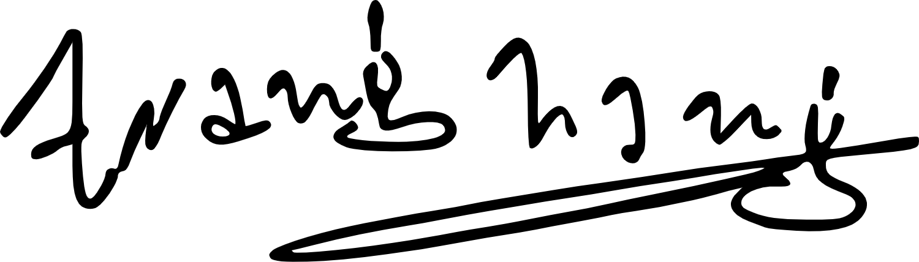
Den Haag, 12 september 2024 Handtekening penningmeester

..................
H.T. Hang Bestuurder (huidig)

